华中农业大学

农业微生物资源库项目工程总承包(EPC)

施
工
阶
段
审
计
周
报

跟踪单位：湖北众信工程造价咨询有限公司
跟踪人员：朱翠华 王诗琴 王文韬
跟踪时间：（2025.10.5～2025.10.11）

一、项目基本情况：
1、建设单位：华中农业大学
2、监理单位：中工武大诚信工程顾问(湖北)有限公司
3、施工单位：中国建筑第八工程局有限公司（联合体牵头人）
4、设计单位：中衡设计集团股份有限公司 （联合体成员）
5、合同金额： 184348750.00元。其中：设计费2443500.00元（含税）；暂估价 25250000.00元；暂列金 10000000.00 元。
6、合同工期日历天数：720天。

二、工程进展情况：
1、临建办公板房、辅助功能板房、洗车棚、场区道路、围挡、垃圾池、消防水箱、加工场地硬化完成。
2、基坑支护：边坡支护喷锚完成约2800㎡（FGHJKLMN1NN1N2OPQRS段，XYZ段，cd段，eff1f2f3f4ghjAB段），坡顶挡水坎施工约260m（FGHJKLMN1NN1N2OPQRS段，WXYZabcd段），标准化防护栏板安装约200m（FGHJKLMN1NN1N2OPQRS段、eff1f2f3f4ghjA段），坡顶排水沟约100m（f3f4ghjA段、QRS段），基坑临时钢管护栏，基坑周沿消防水管、桥架完成约60%。
3、土方：基坑土方开挖外运完成约35000m³。
4、塔吊基础：1#塔吊基础施工完成。2#塔吊基础施工完成60%。

三、现场施工情况：
1、临建施工
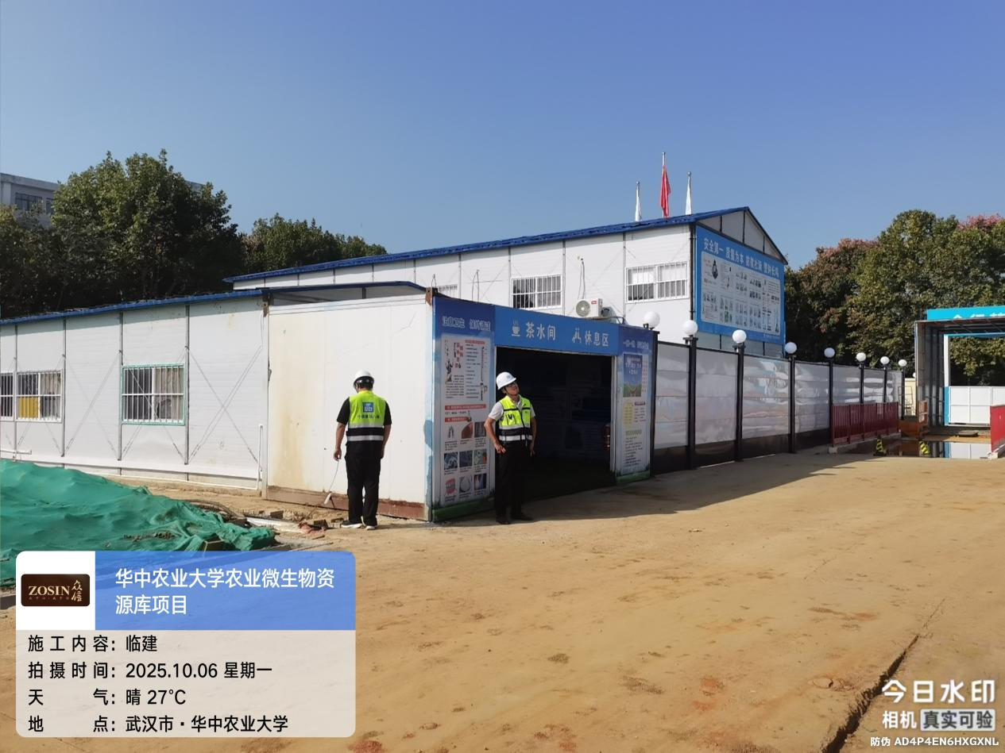
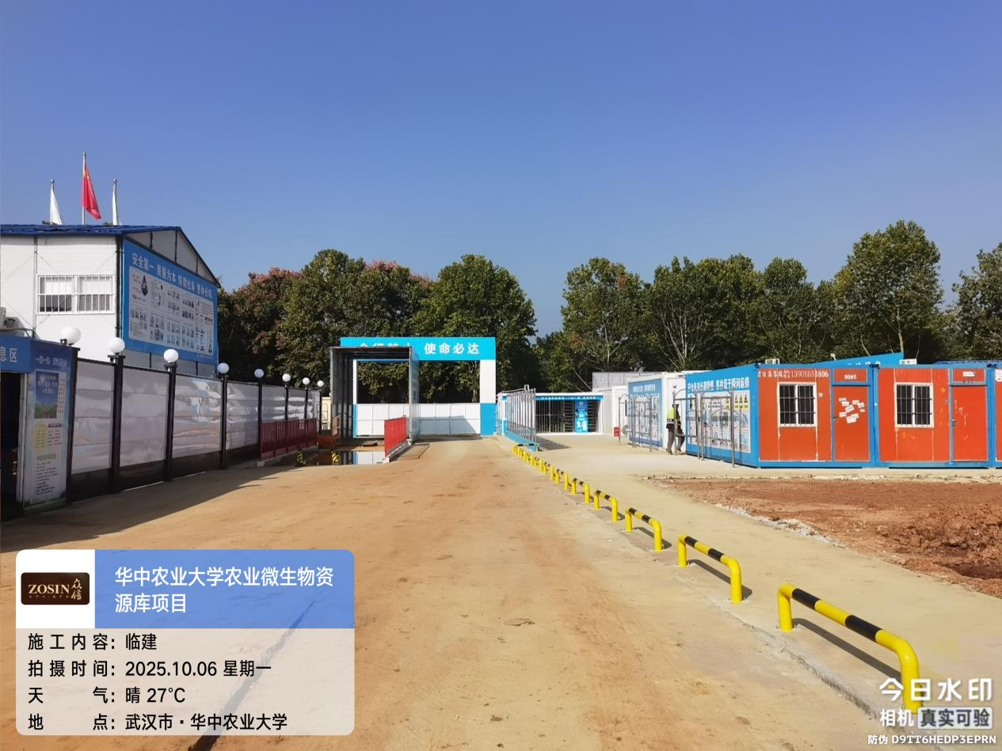
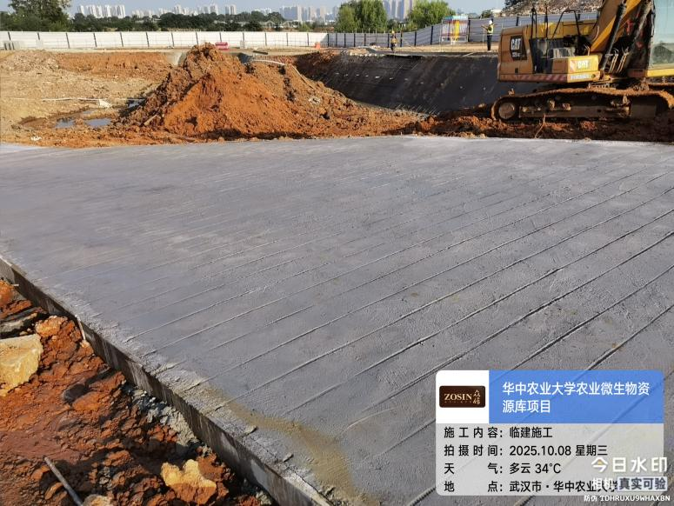
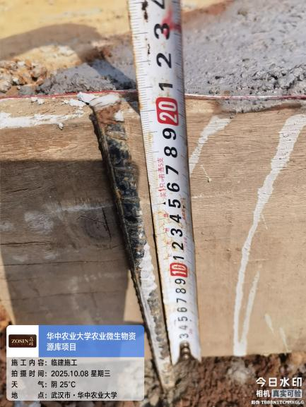
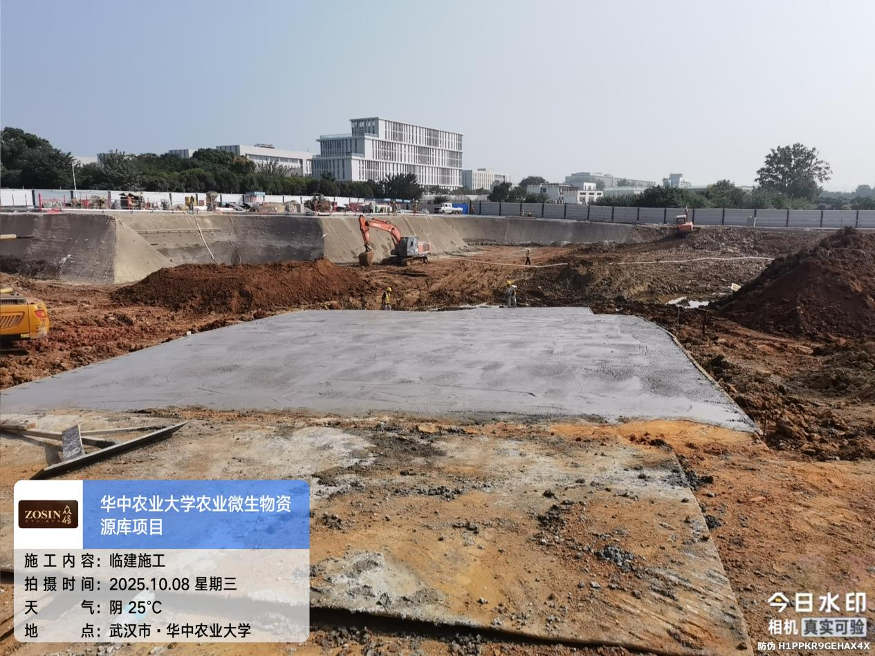

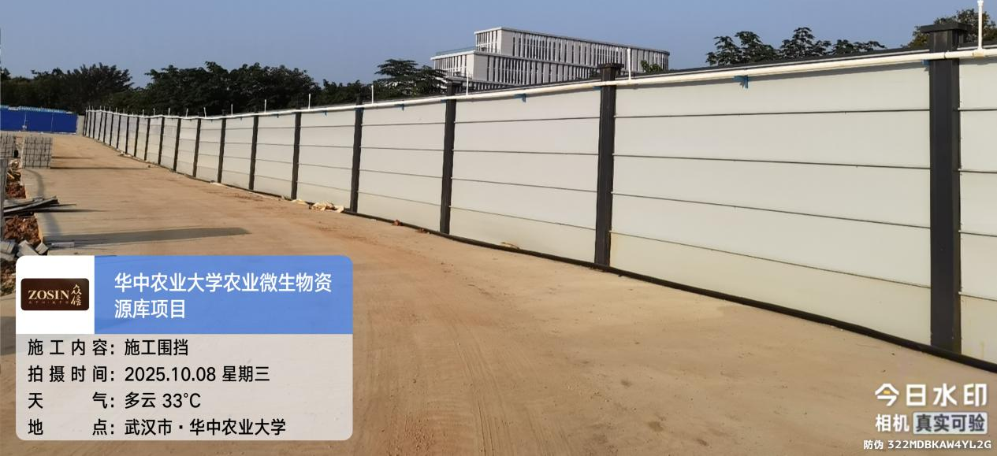

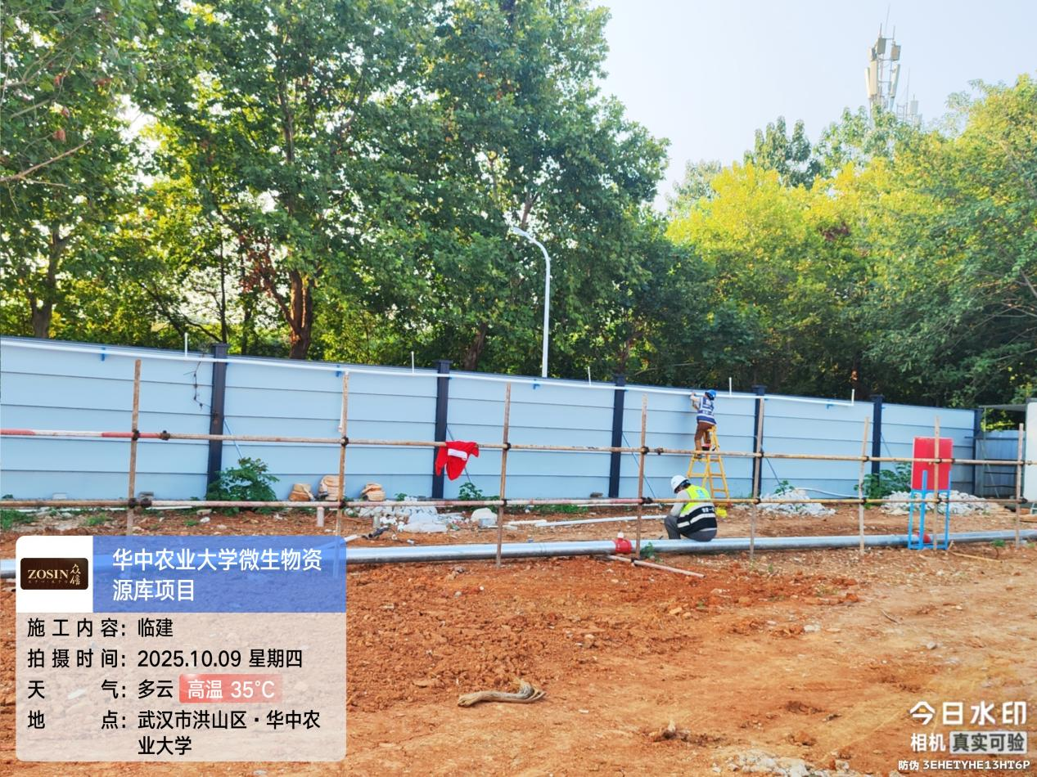
2、基坑支护
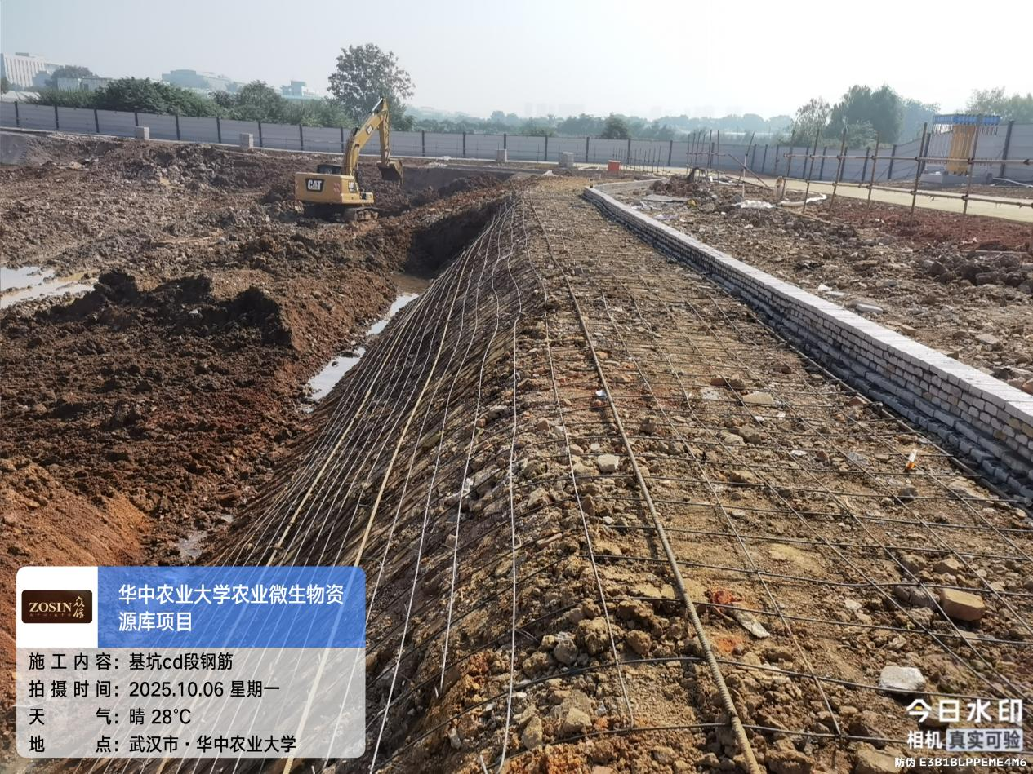
（1）、cd段钢筋网绑扎，喷射混凝土，坡顶砌筑。钢筋网间距250*250mm，加强筋间距1500mm。
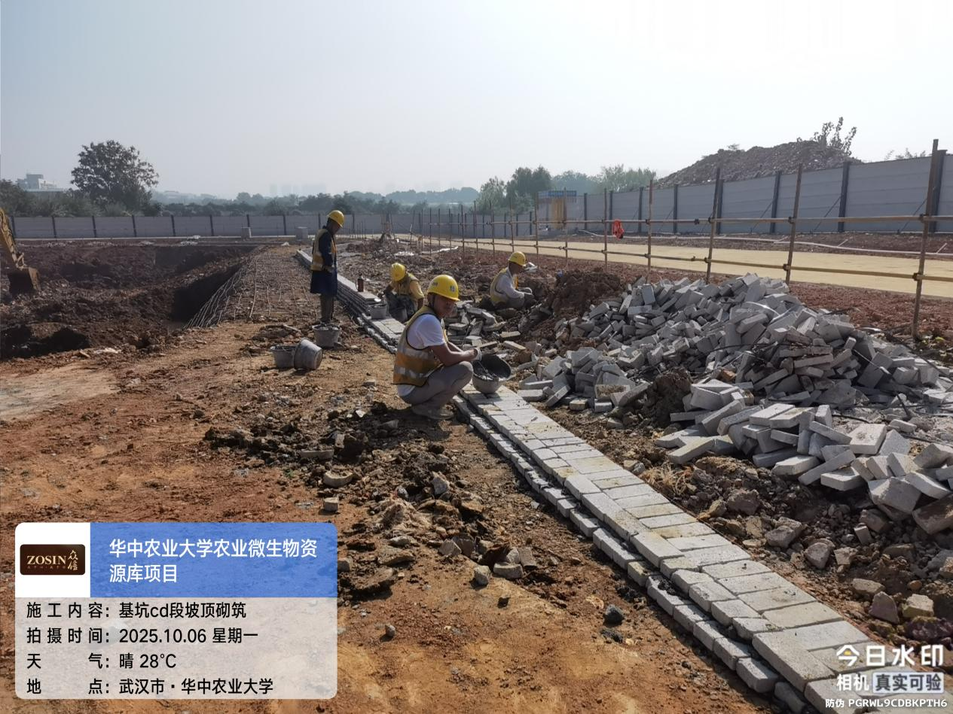

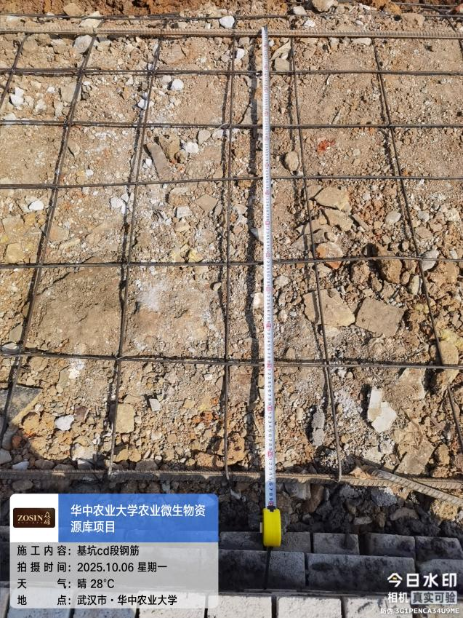
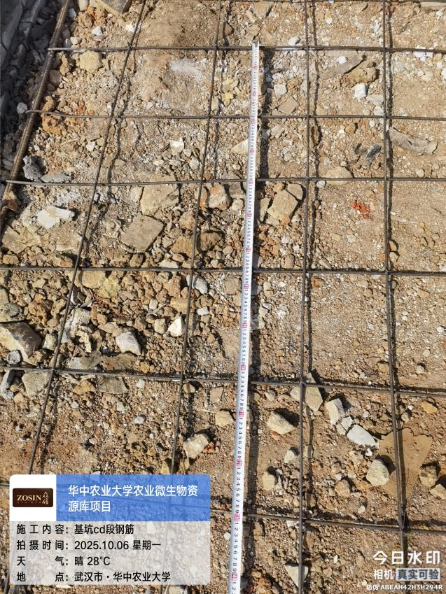

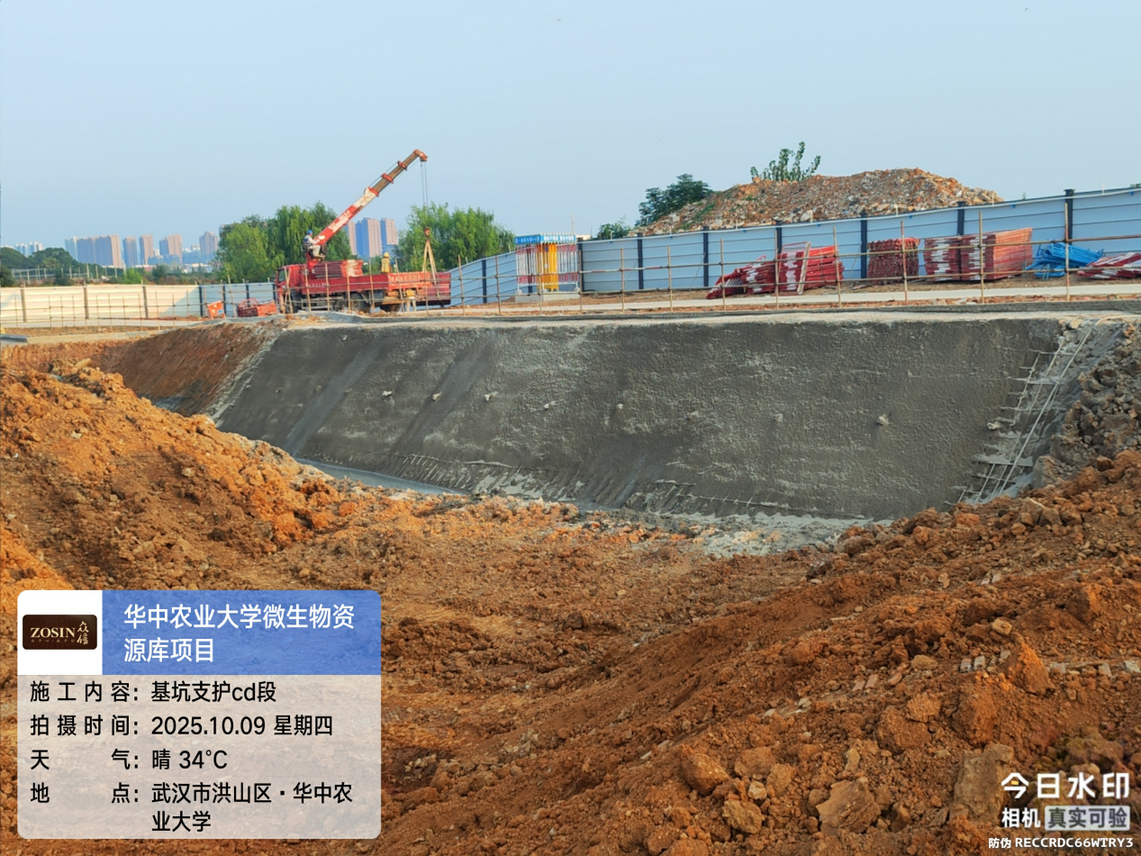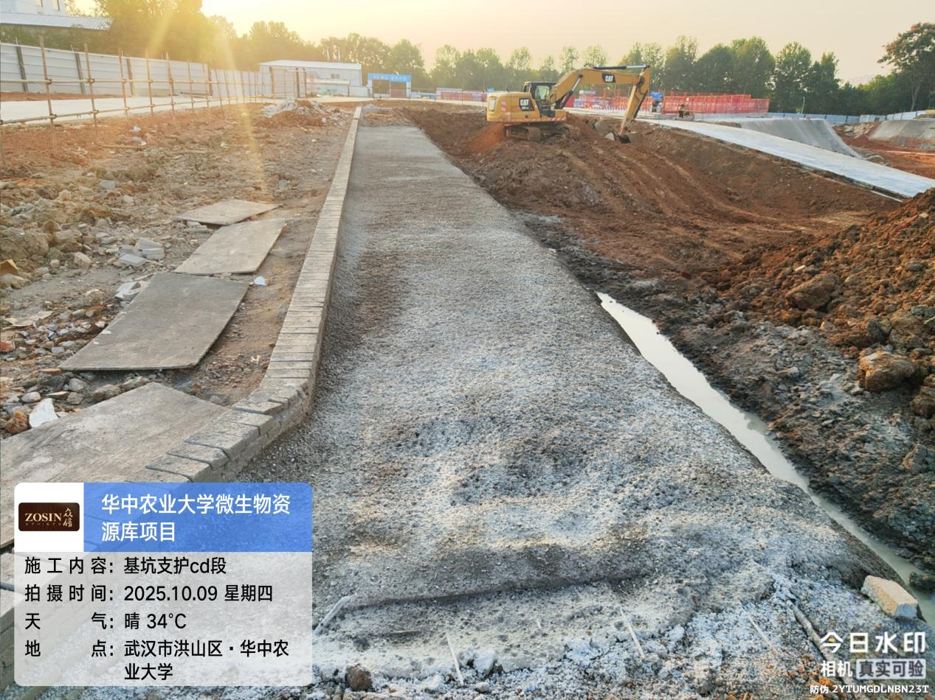
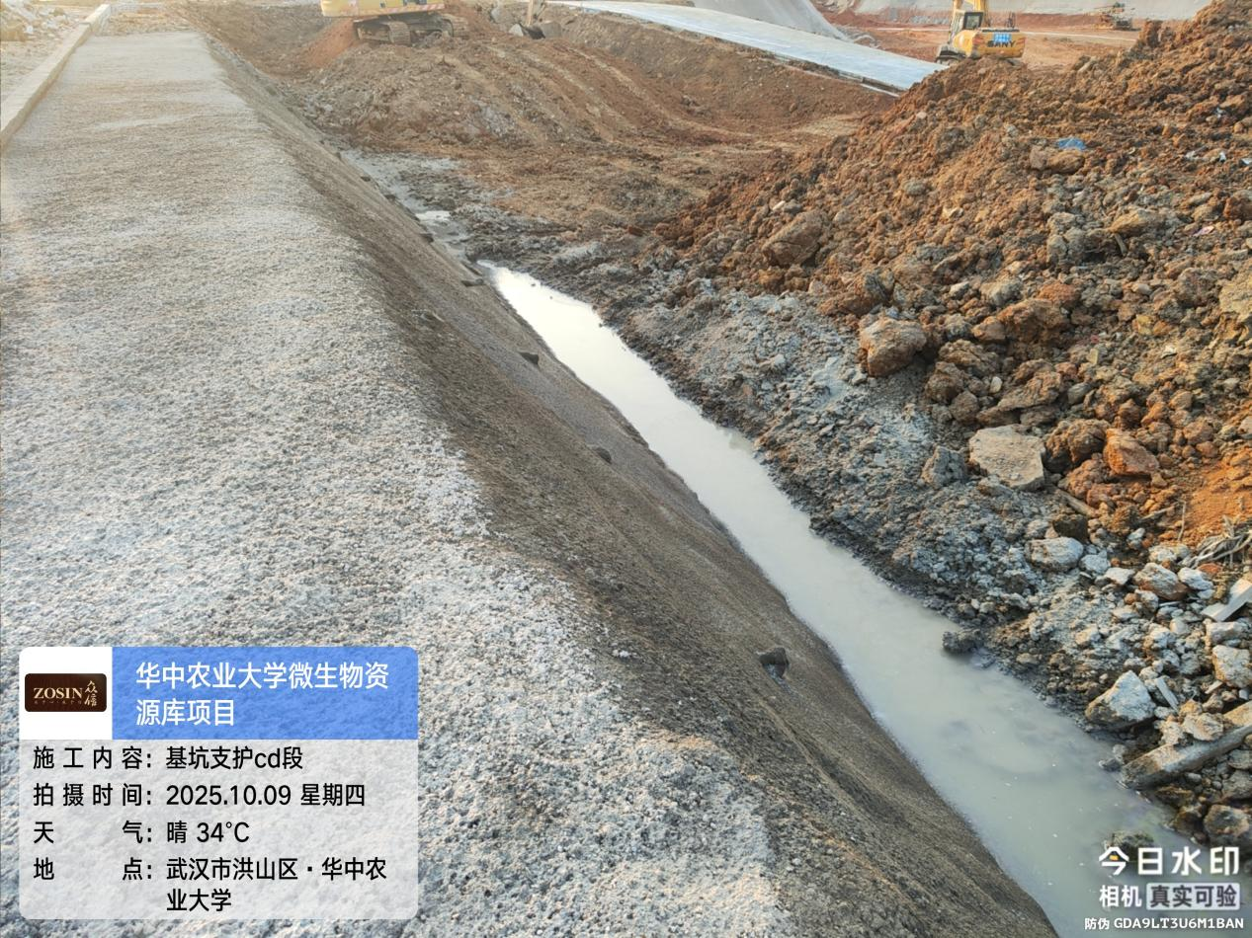

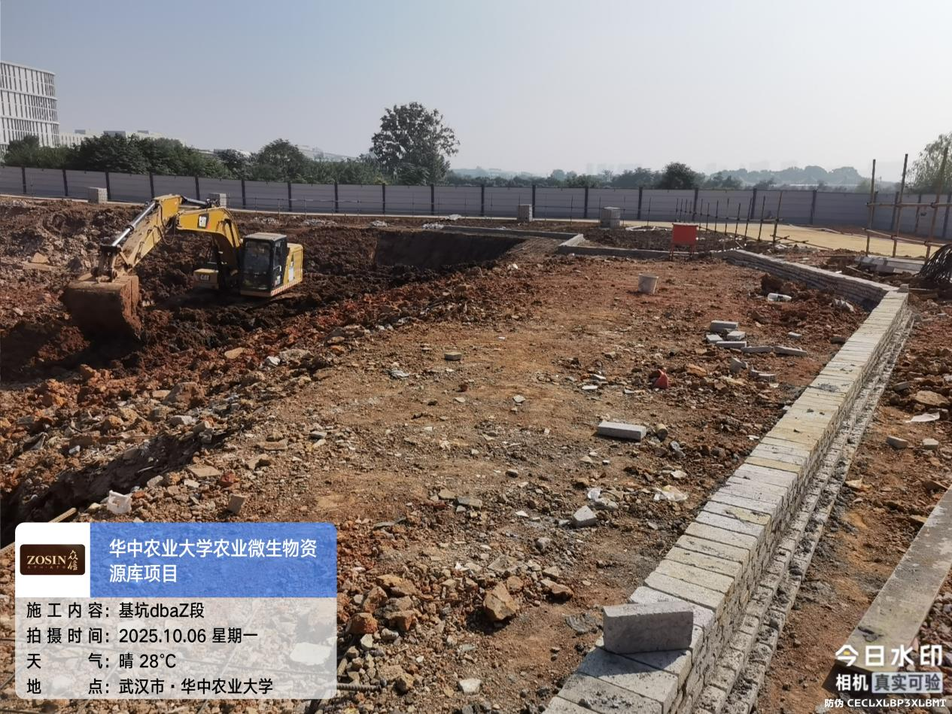
（2）、Zabc段钢筋网绑扎，坡顶砌筑。钢筋网间距250*250mm，加强筋间距1500mm。

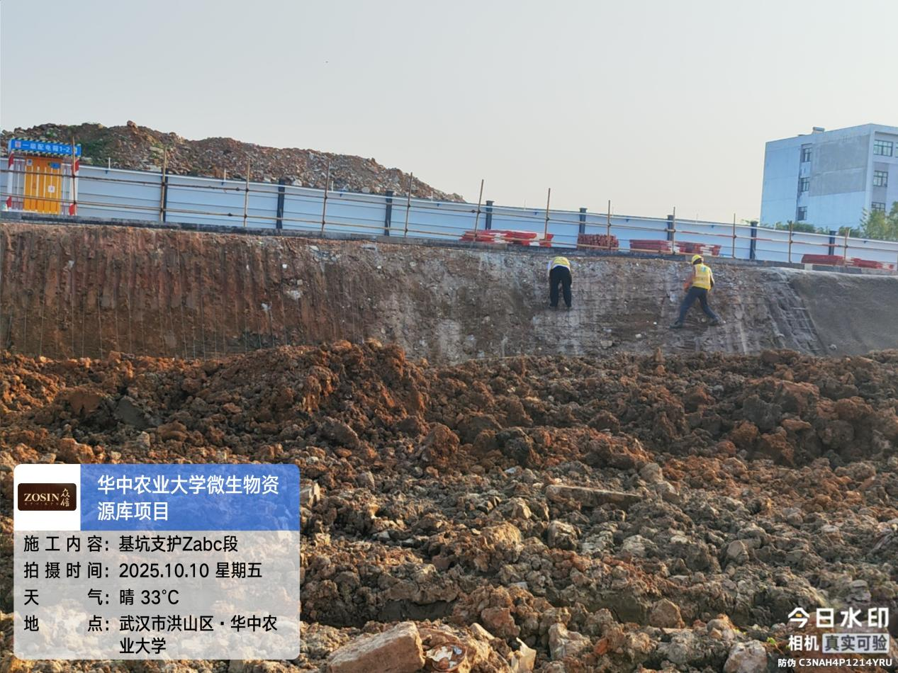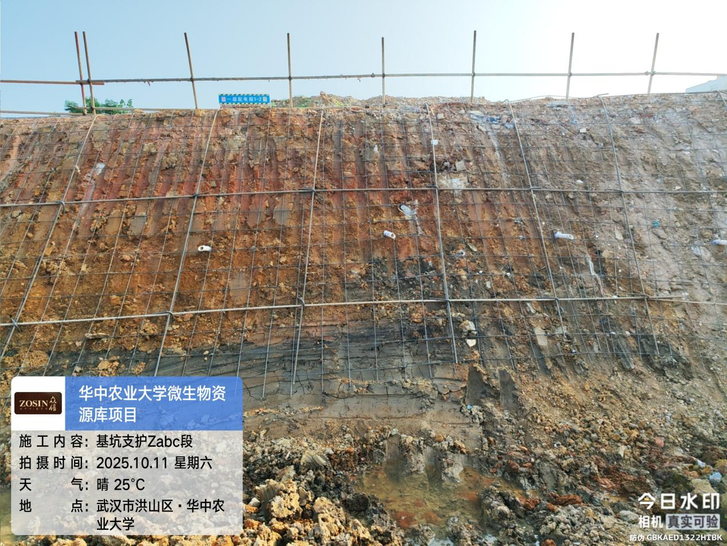

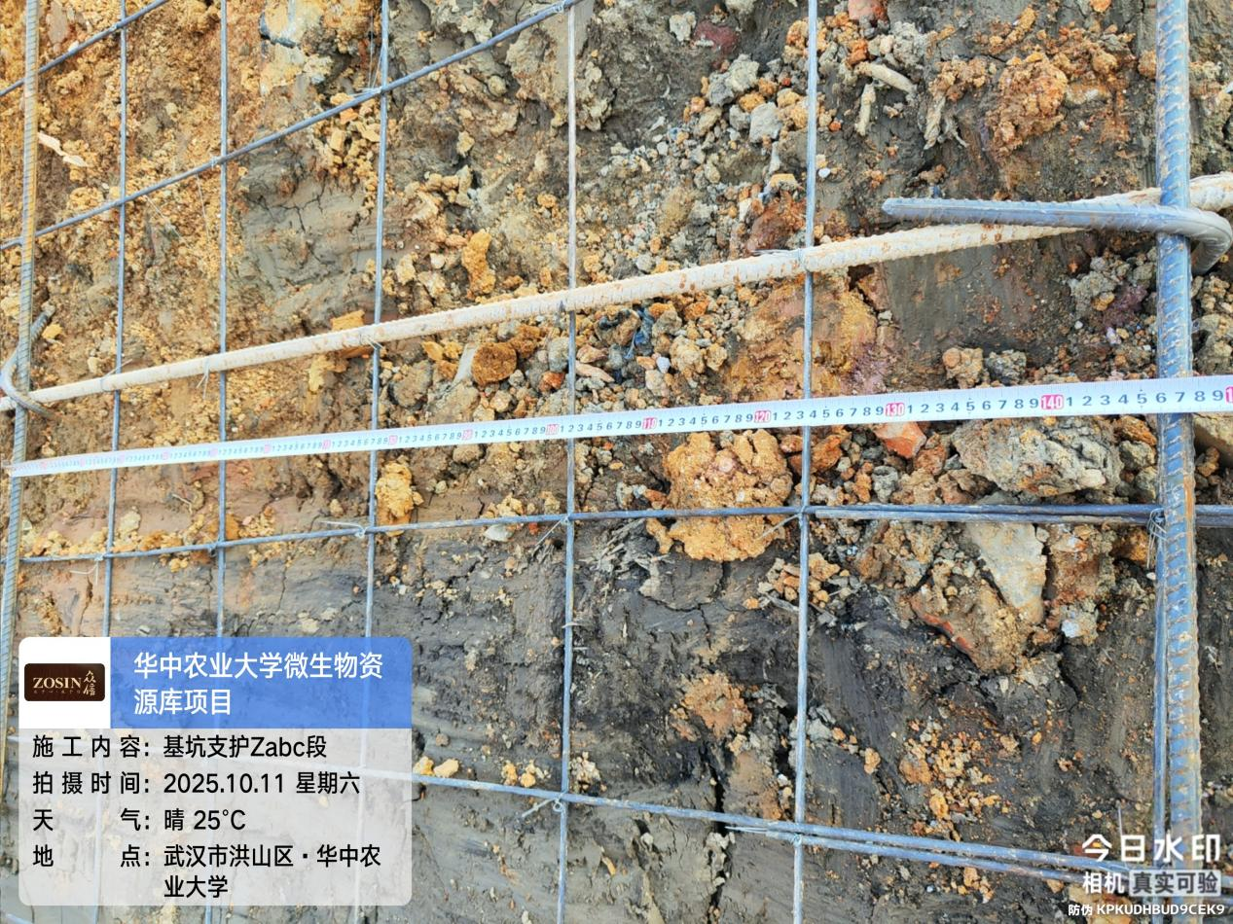
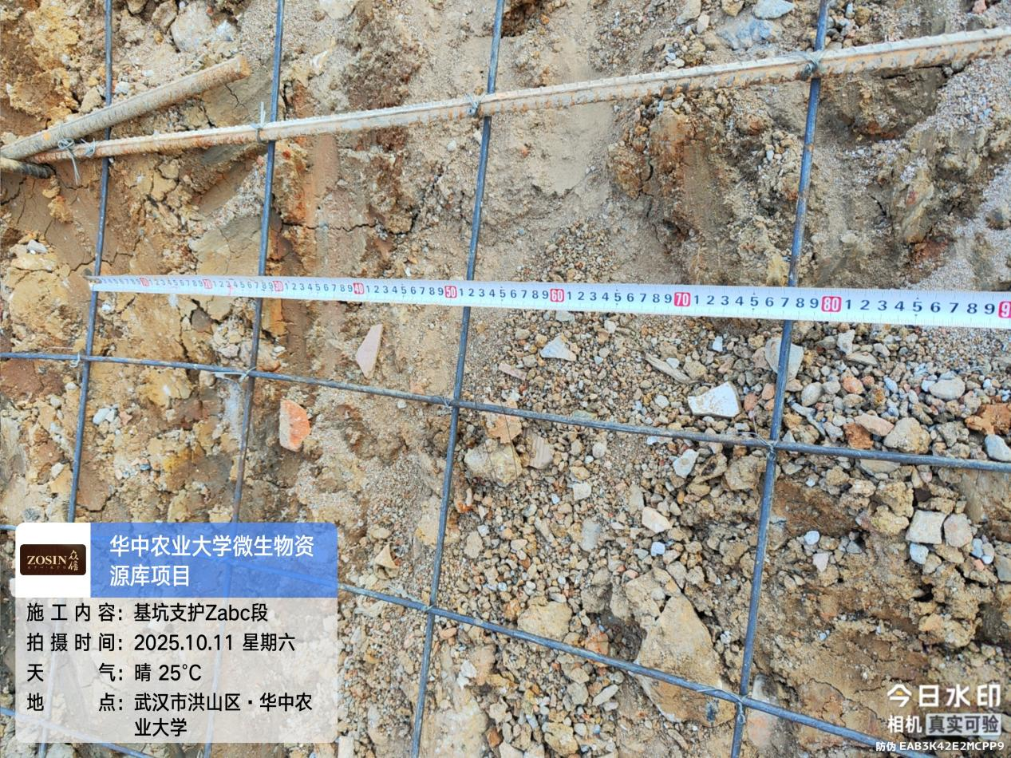
（3）、XYZ段钢筋网绑扎，喷射混凝土，坡顶砌筑。钢筋网间距250*250mm，加强筋间距1500mm。
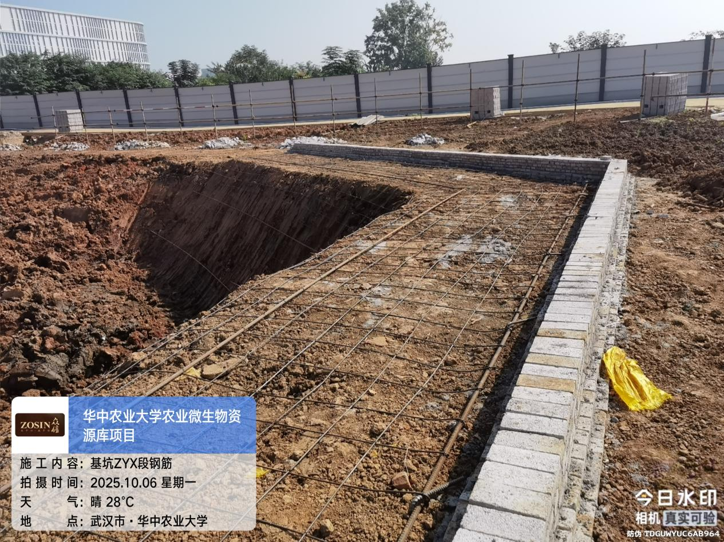

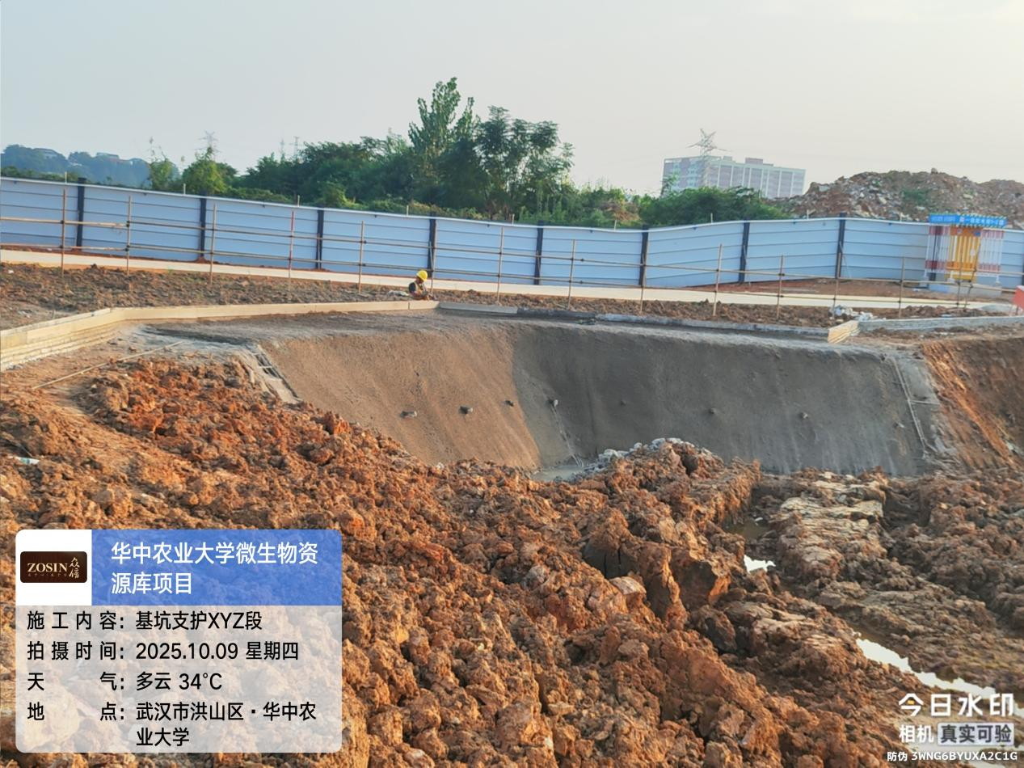

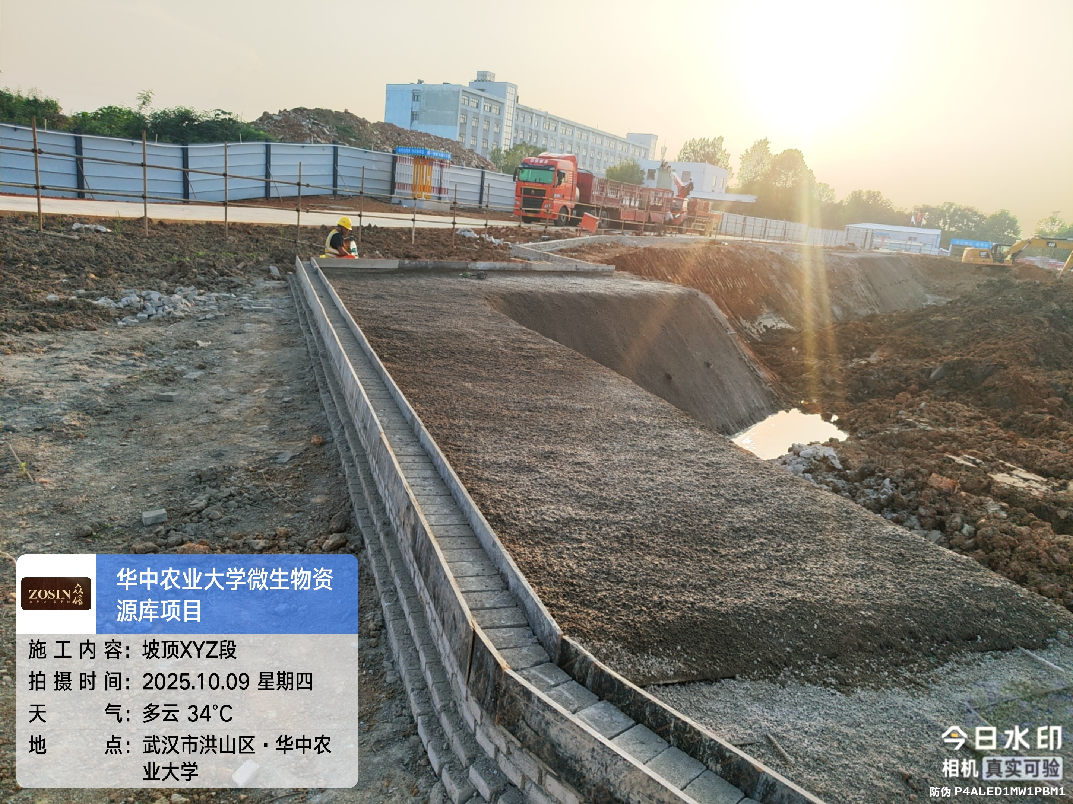

(4)、基坑jAB段坡钢筋网绑扎，喷射混凝土。钢筋网间距250*250mm，加强筋间距1500mm。
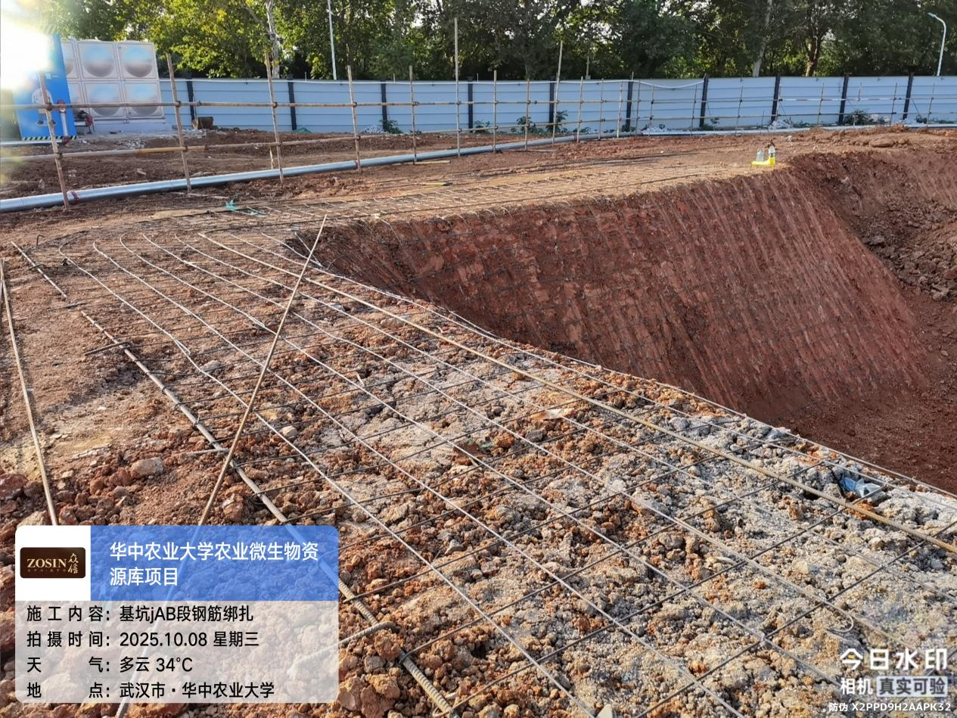
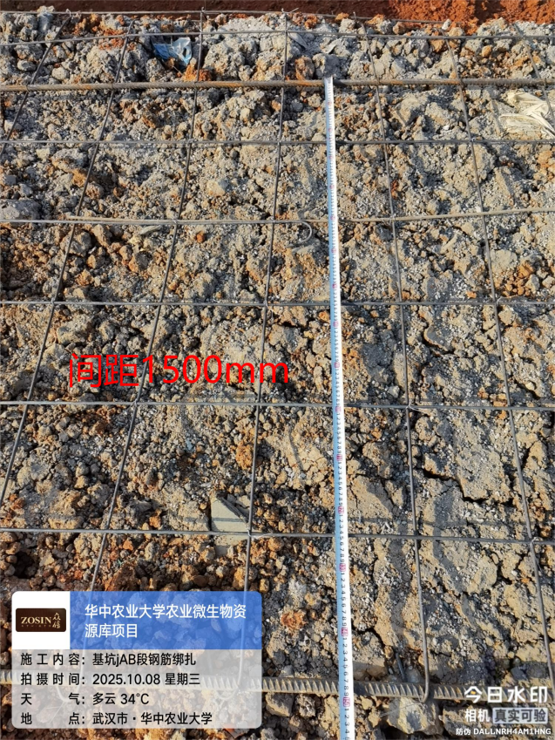
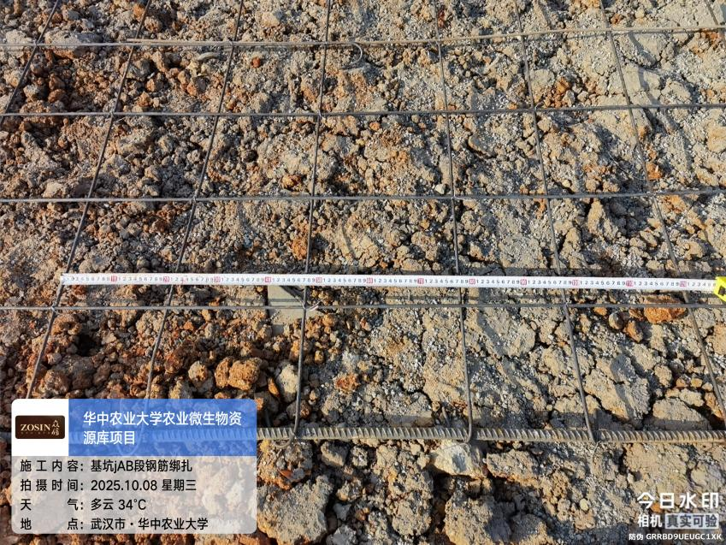

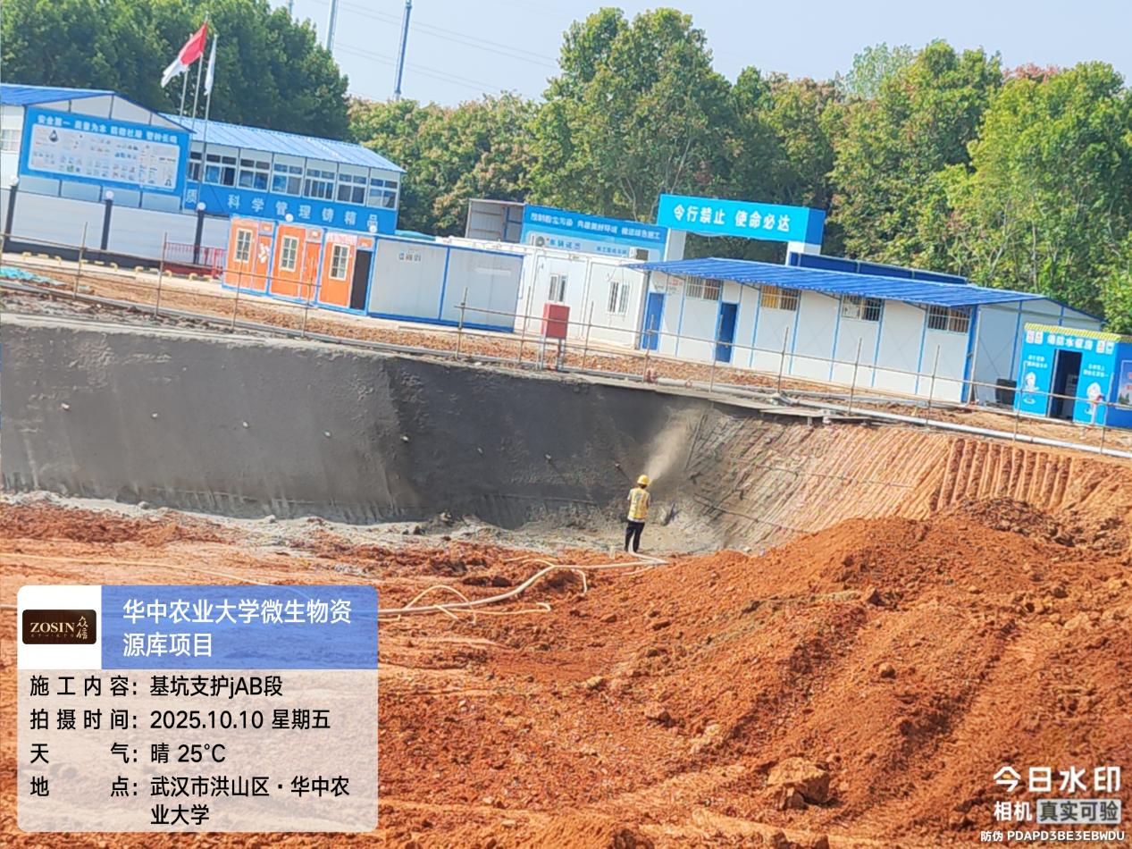
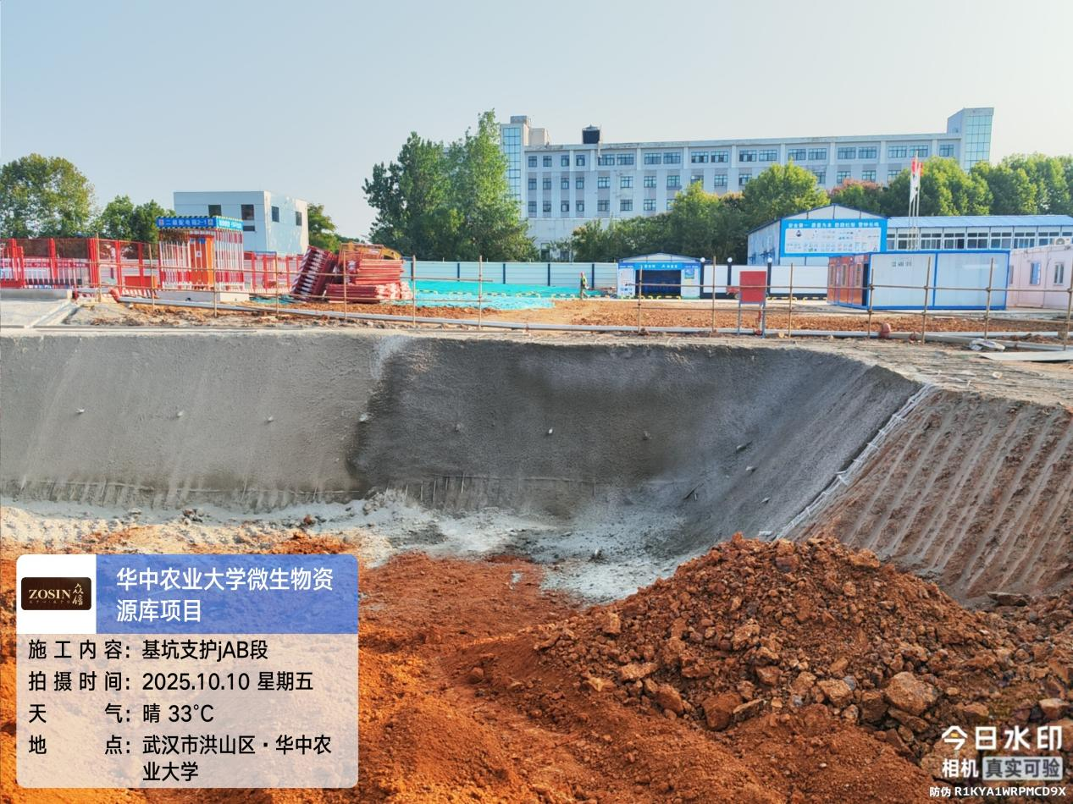

(5）、HK段坡脚钢筋网绑扎，锚杆钻孔注浆，喷射混凝土，围檩制作。钢筋网间距250*250mm，锚杆间距1500mm。
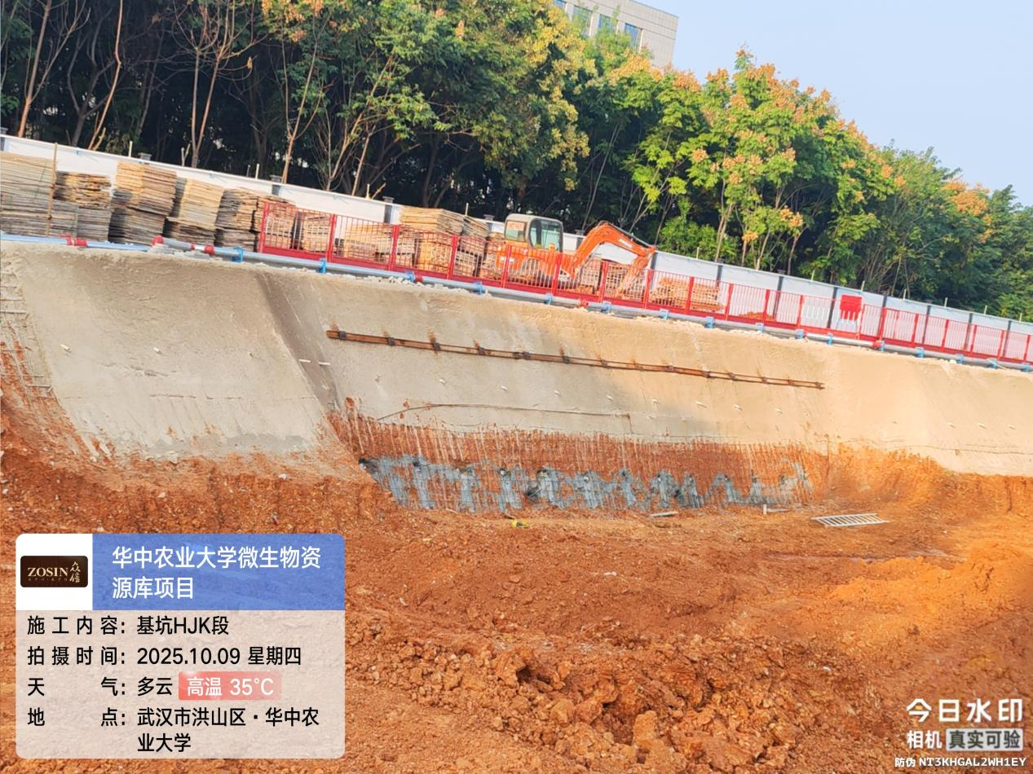
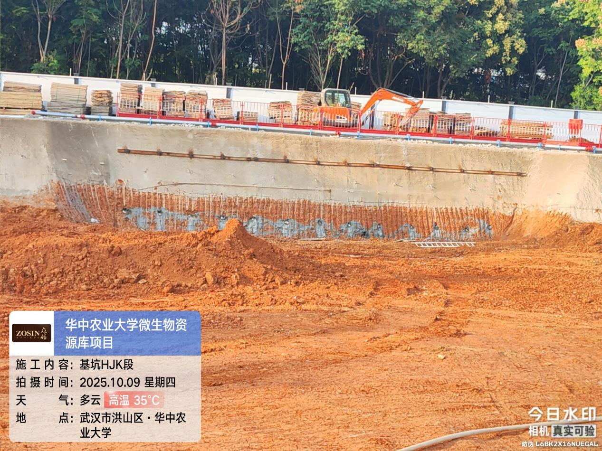

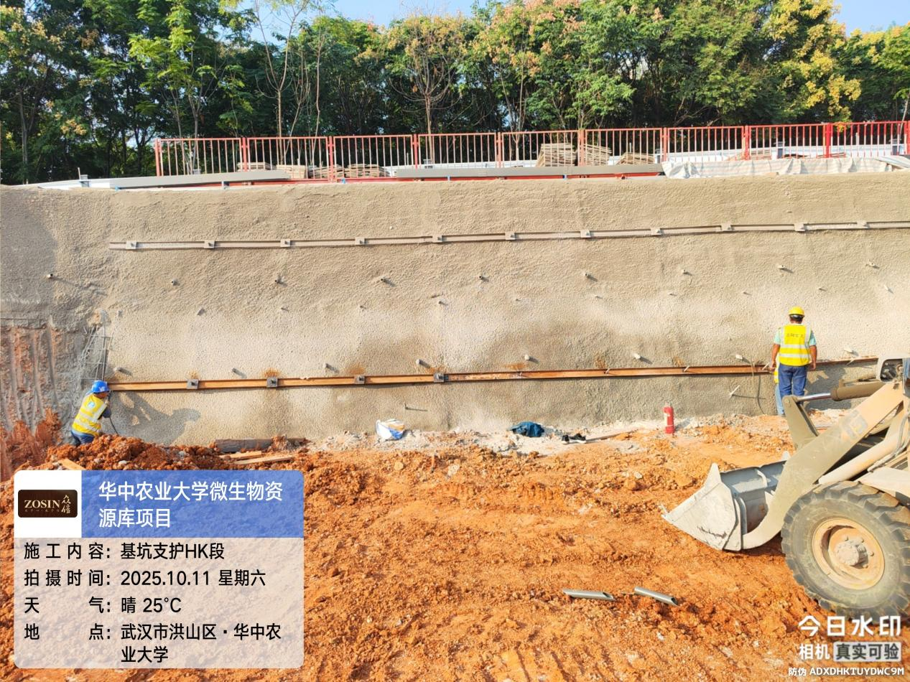

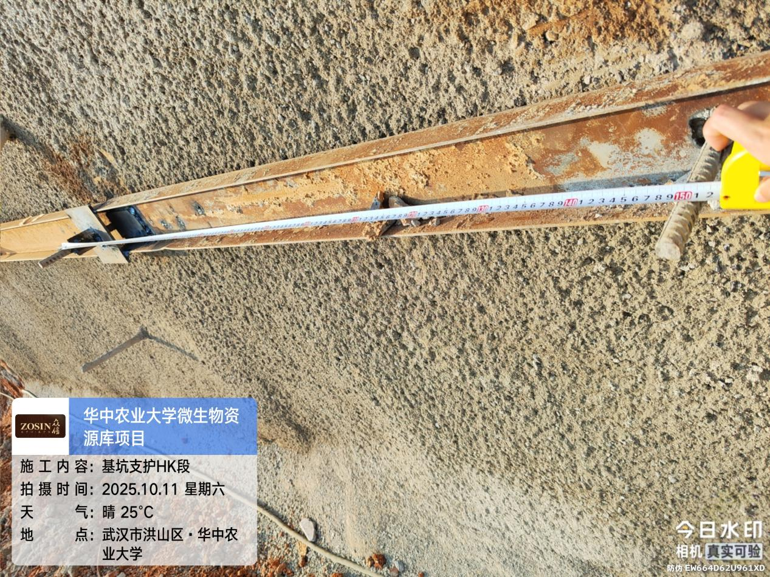
（6）、MN1段坡脚钢筋网绑扎，锚杆钻孔注浆。锚杆间1200mm，钢筋网间距250*250mm，加强筋间距1500mm。
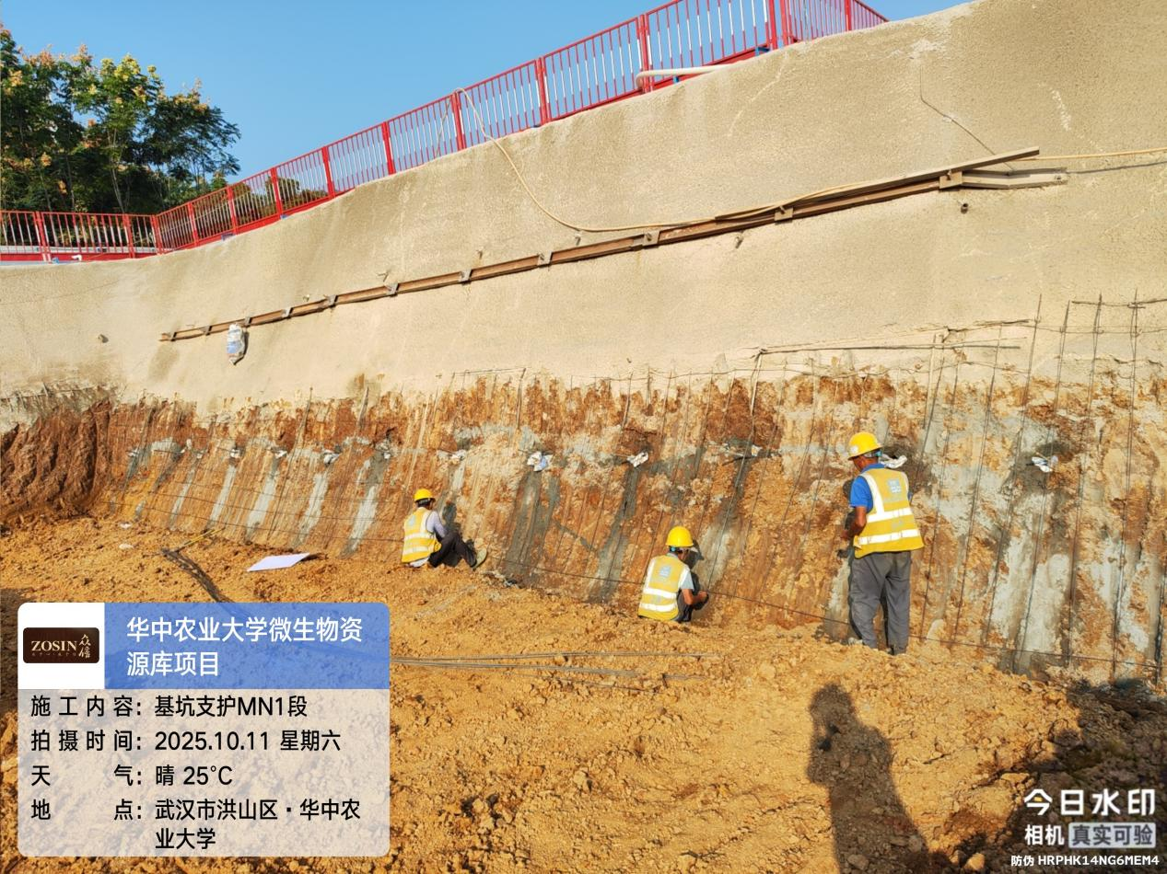
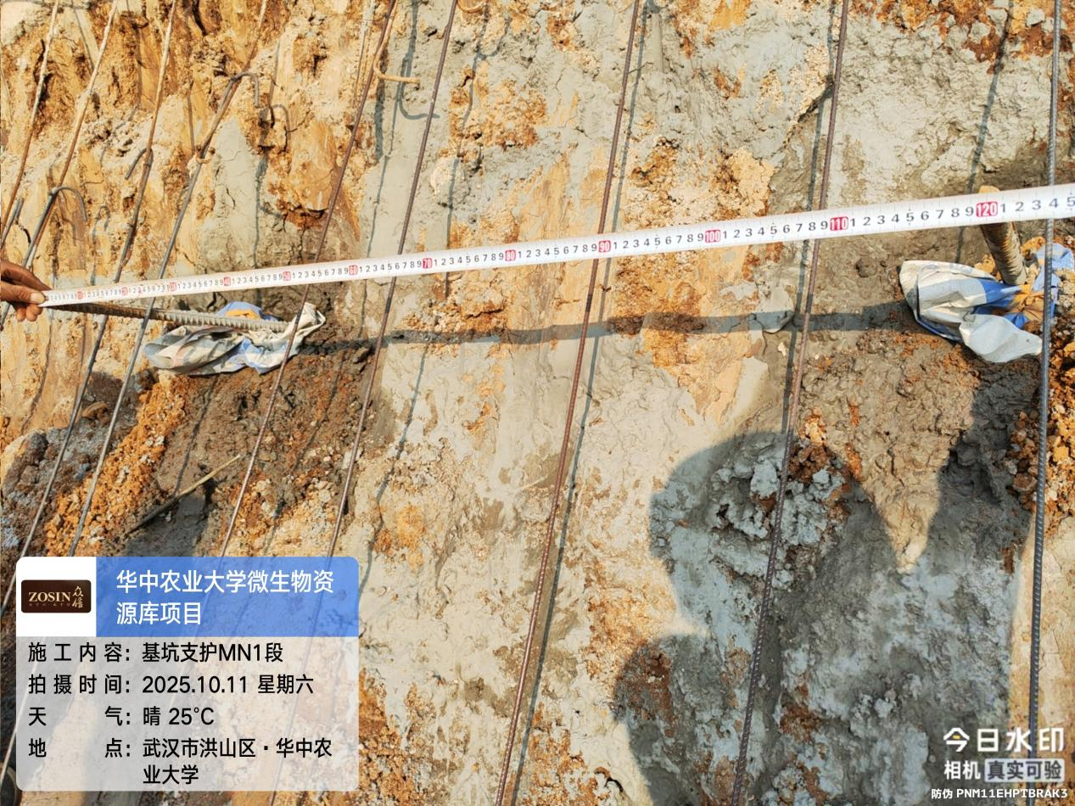

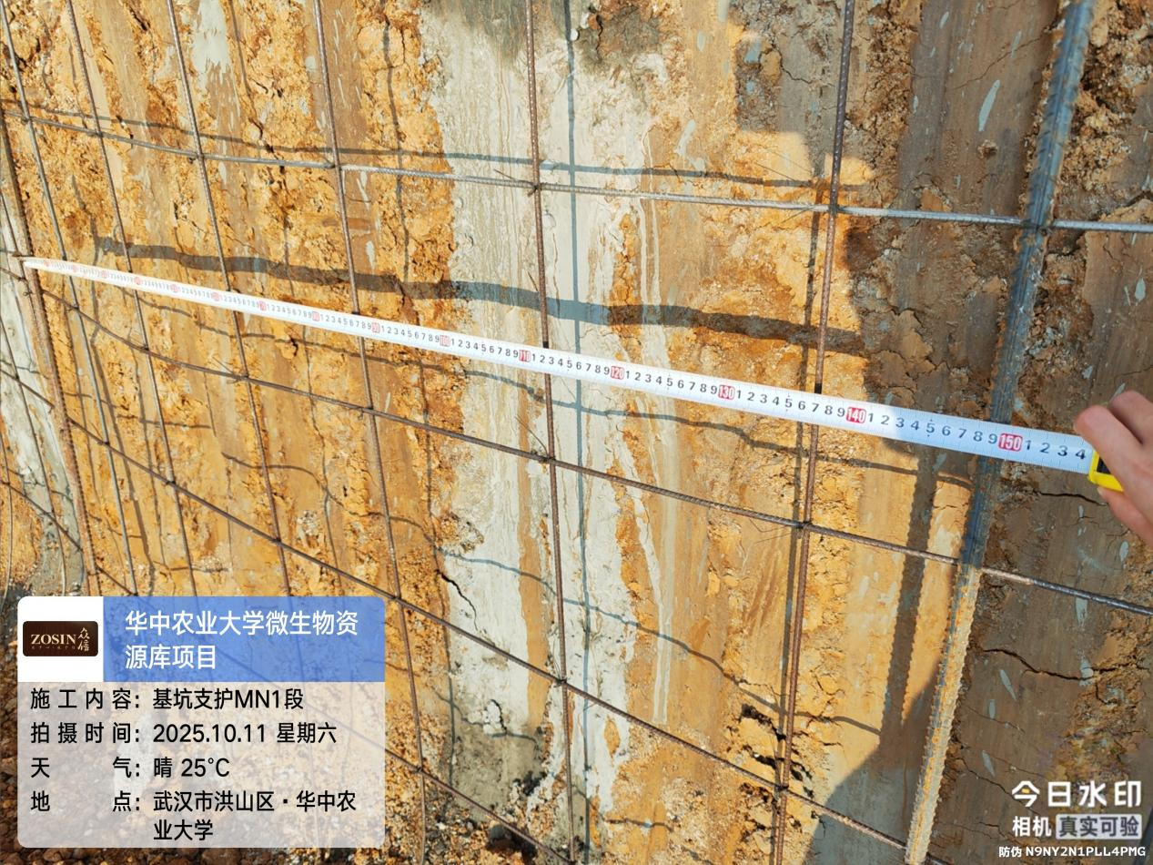
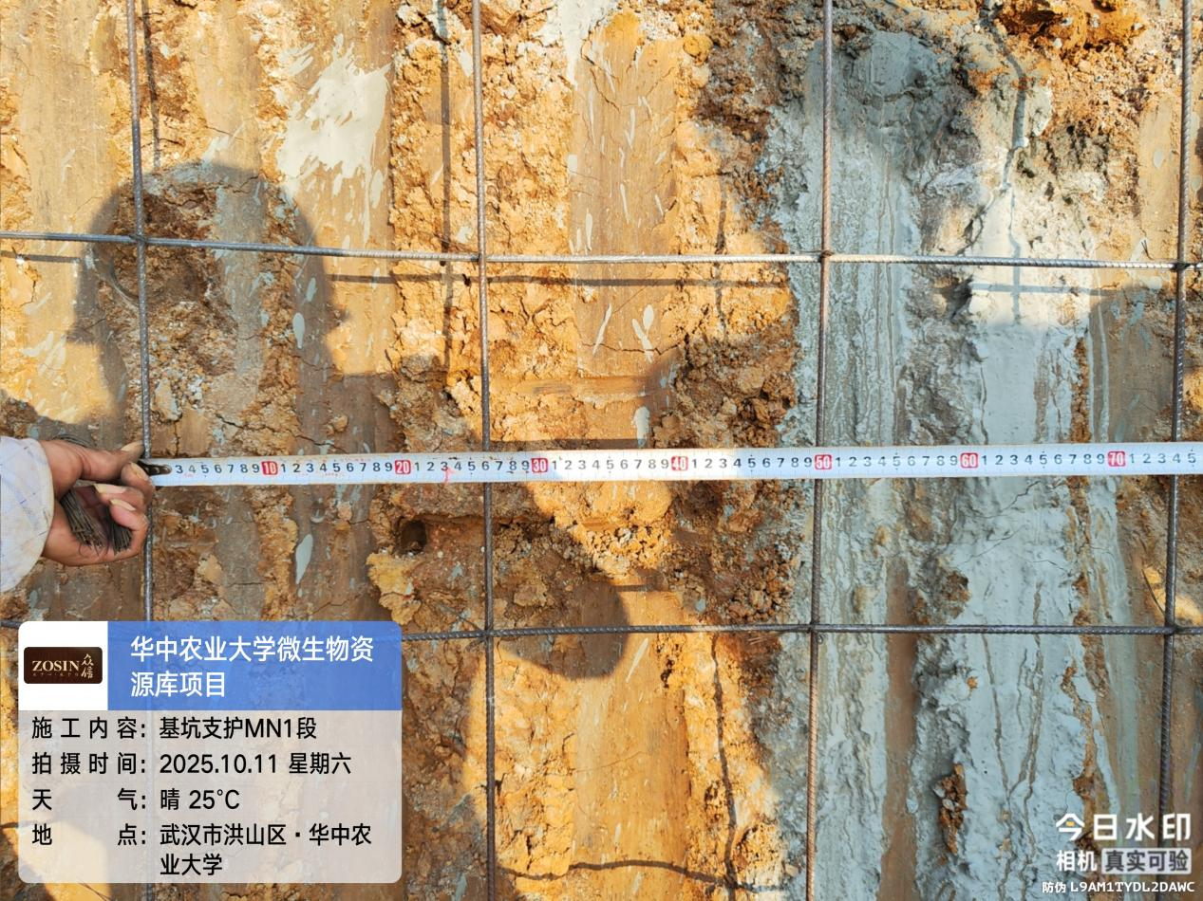

(7)、N1N段坡脚钢筋网绑扎，钢筋网间距250*250mm。
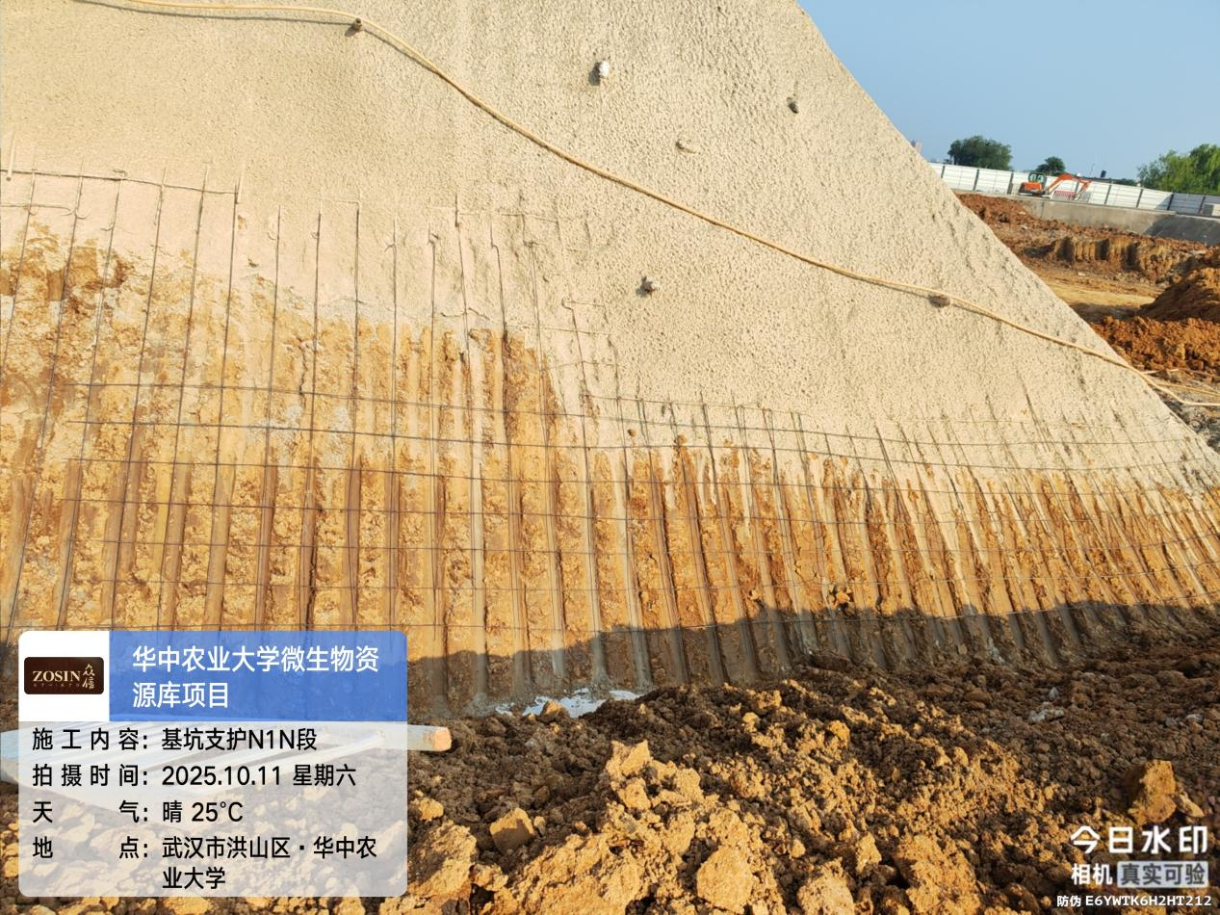

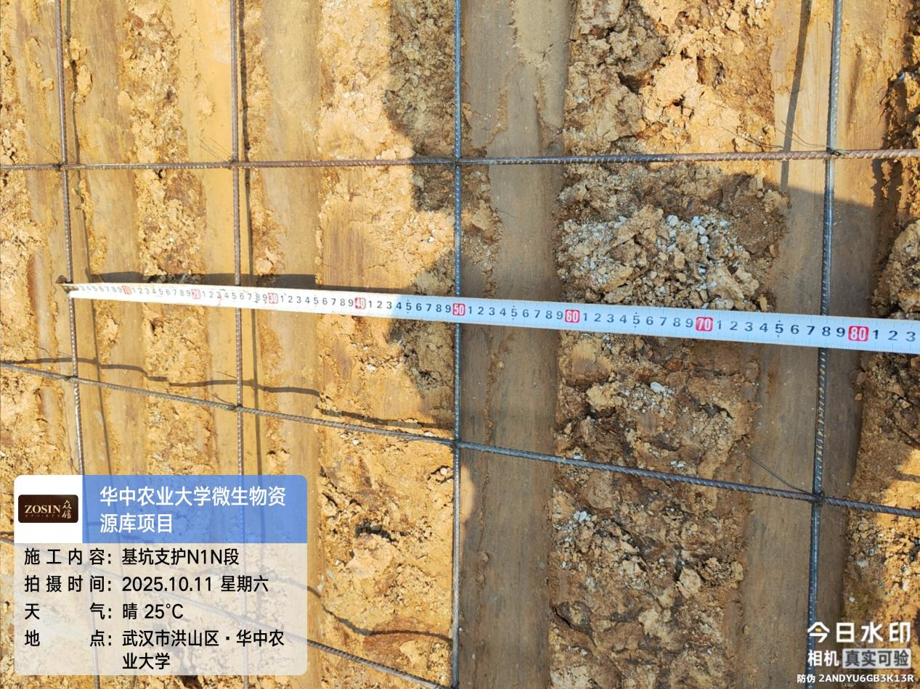
（8）、塔吊基础砖胎膜，垫层混凝土浇筑，钢筋绑扎。钢筋直径为25mm，61*61根。
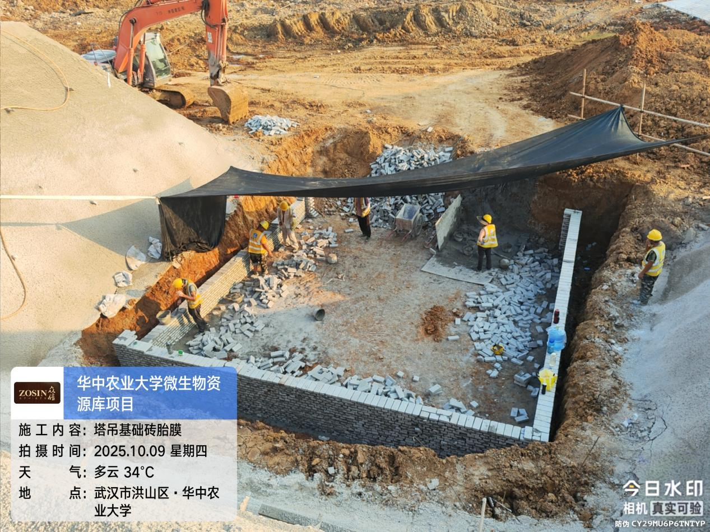
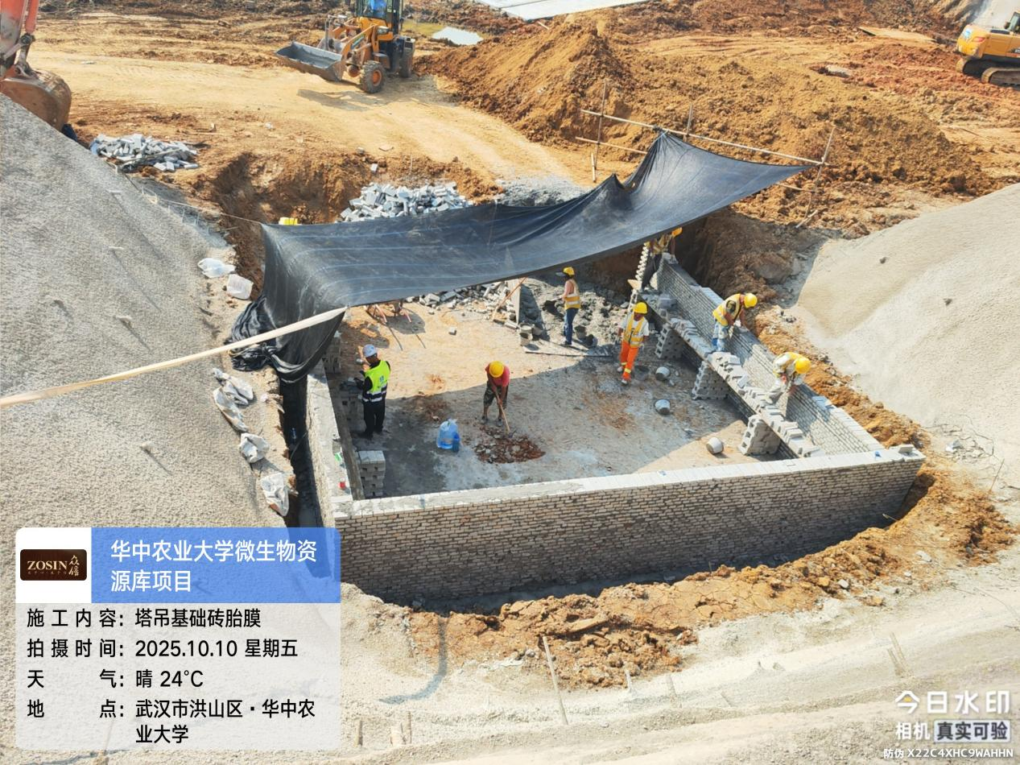

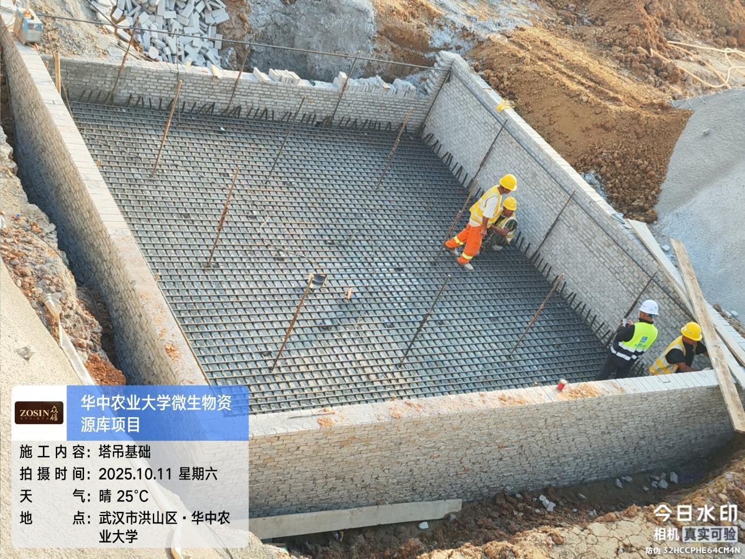

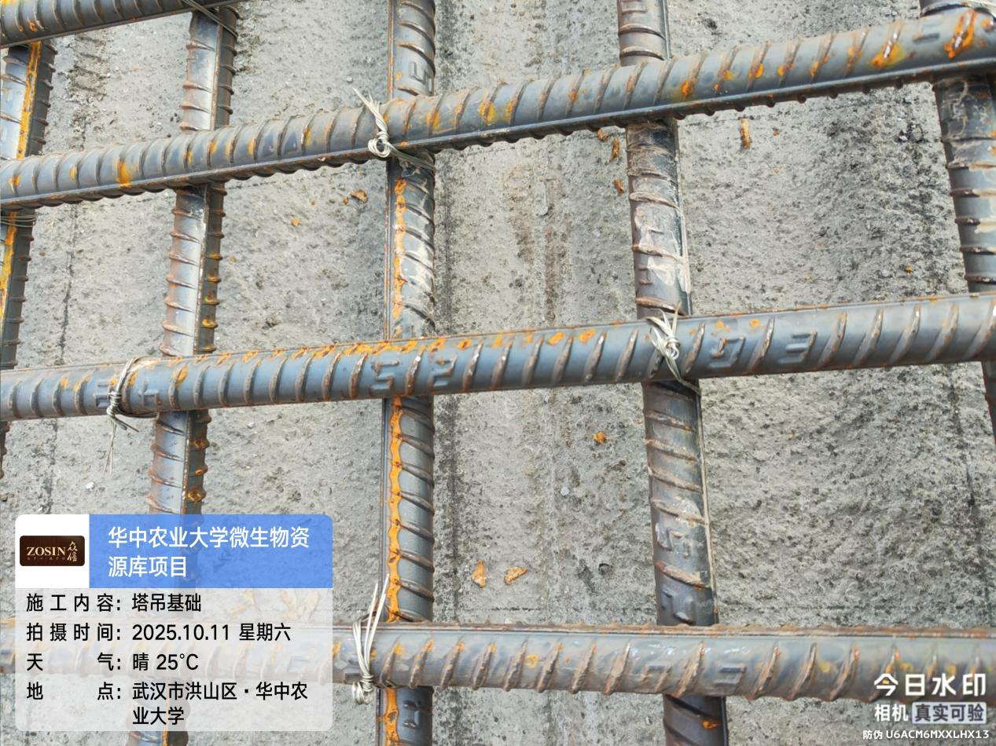
（9）、QRS段坡顶排水沟
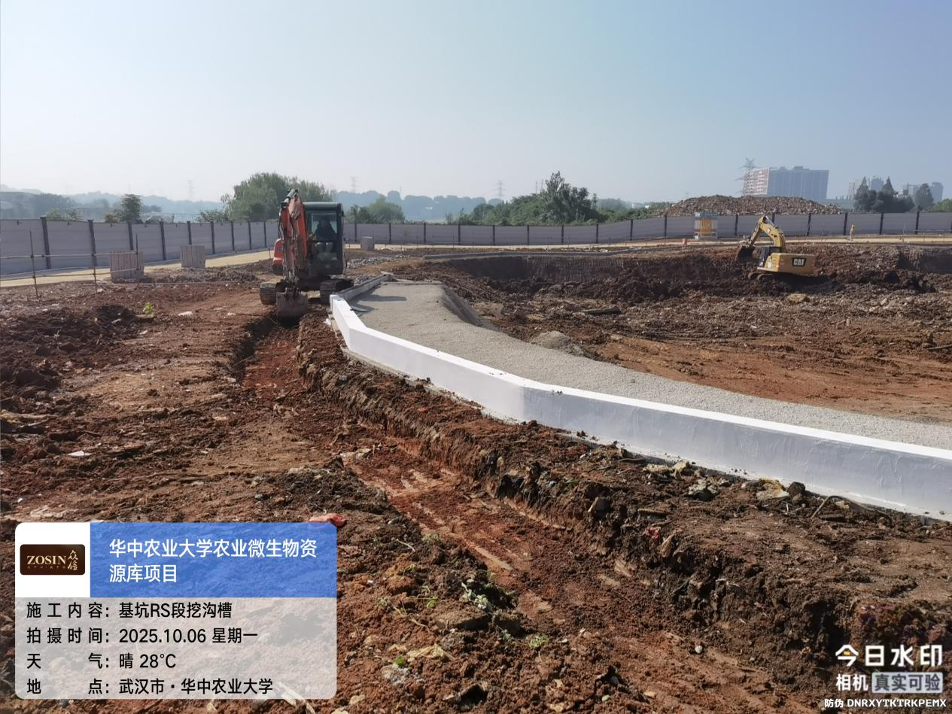

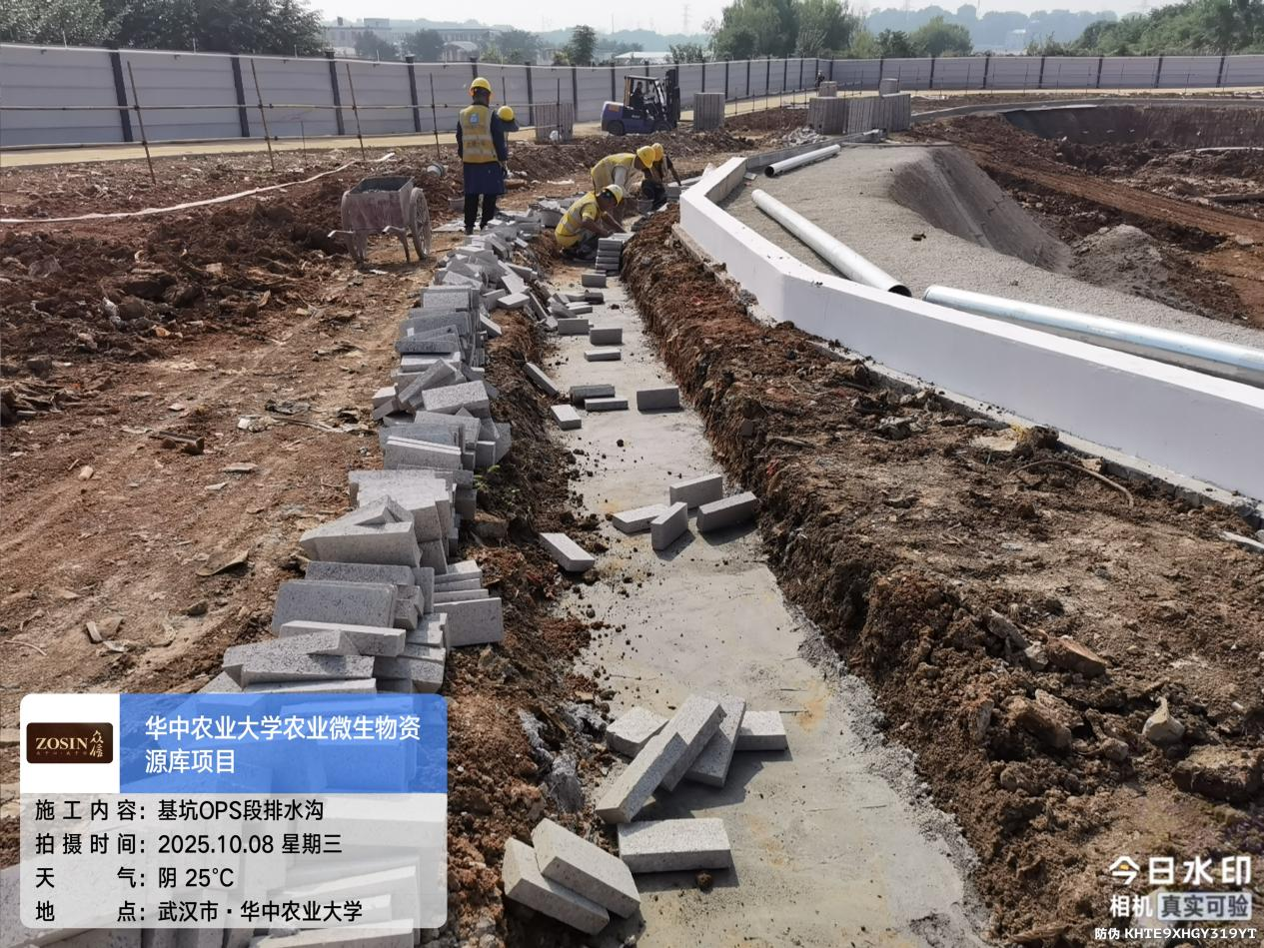

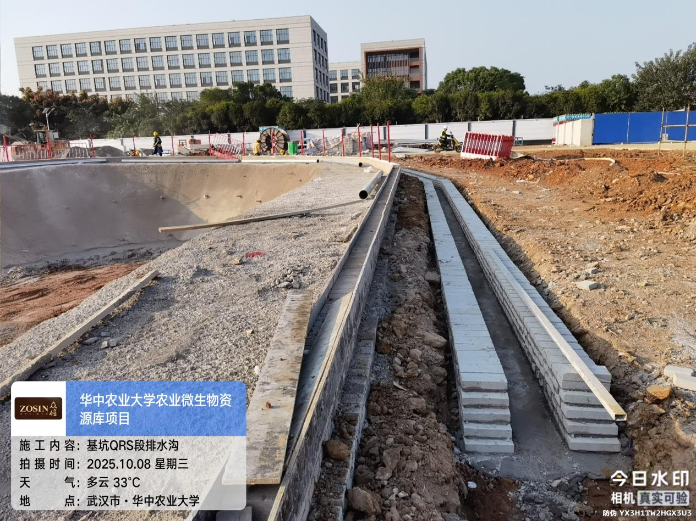
（10）、HKLM段坡顶挖排水沟，沟底垫层混凝土浇筑。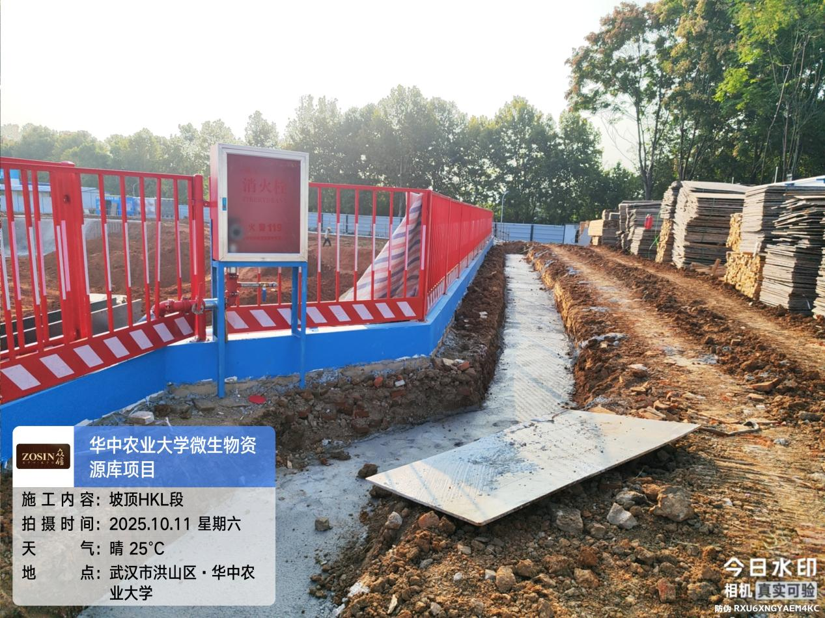
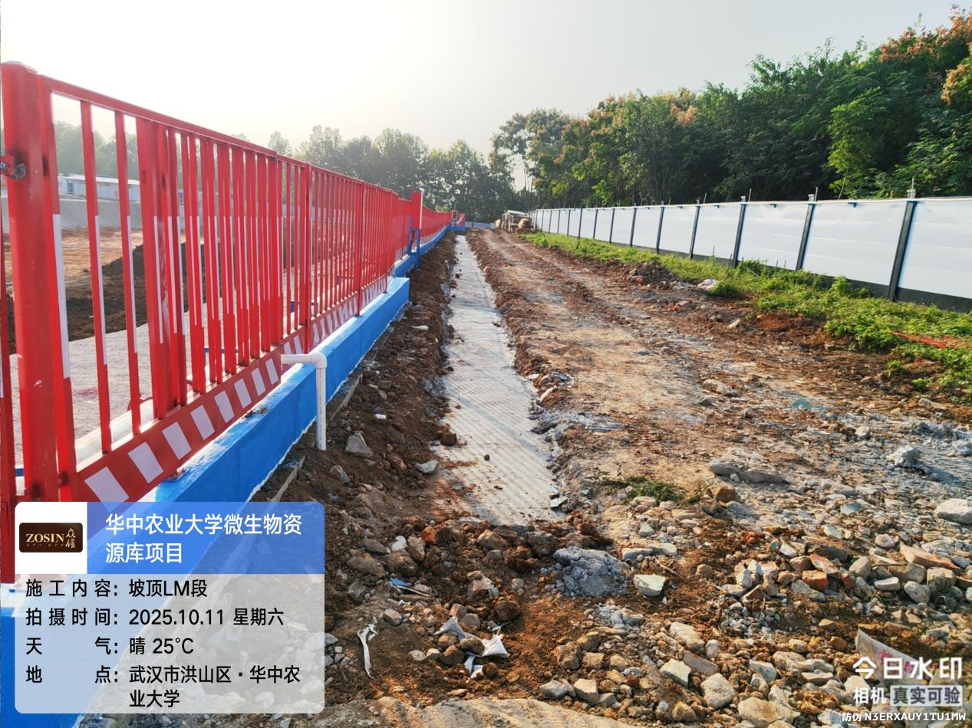

（11）基坑坡顶挡水坎、消防水管、防护栏杆
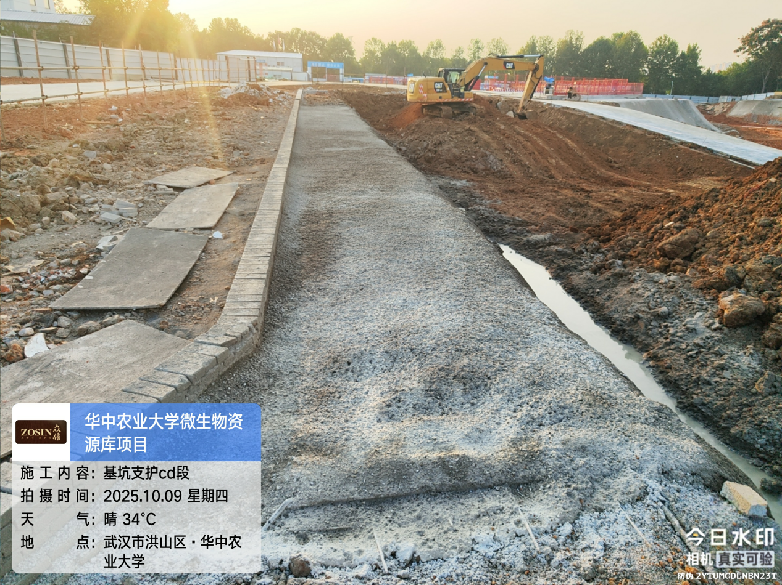

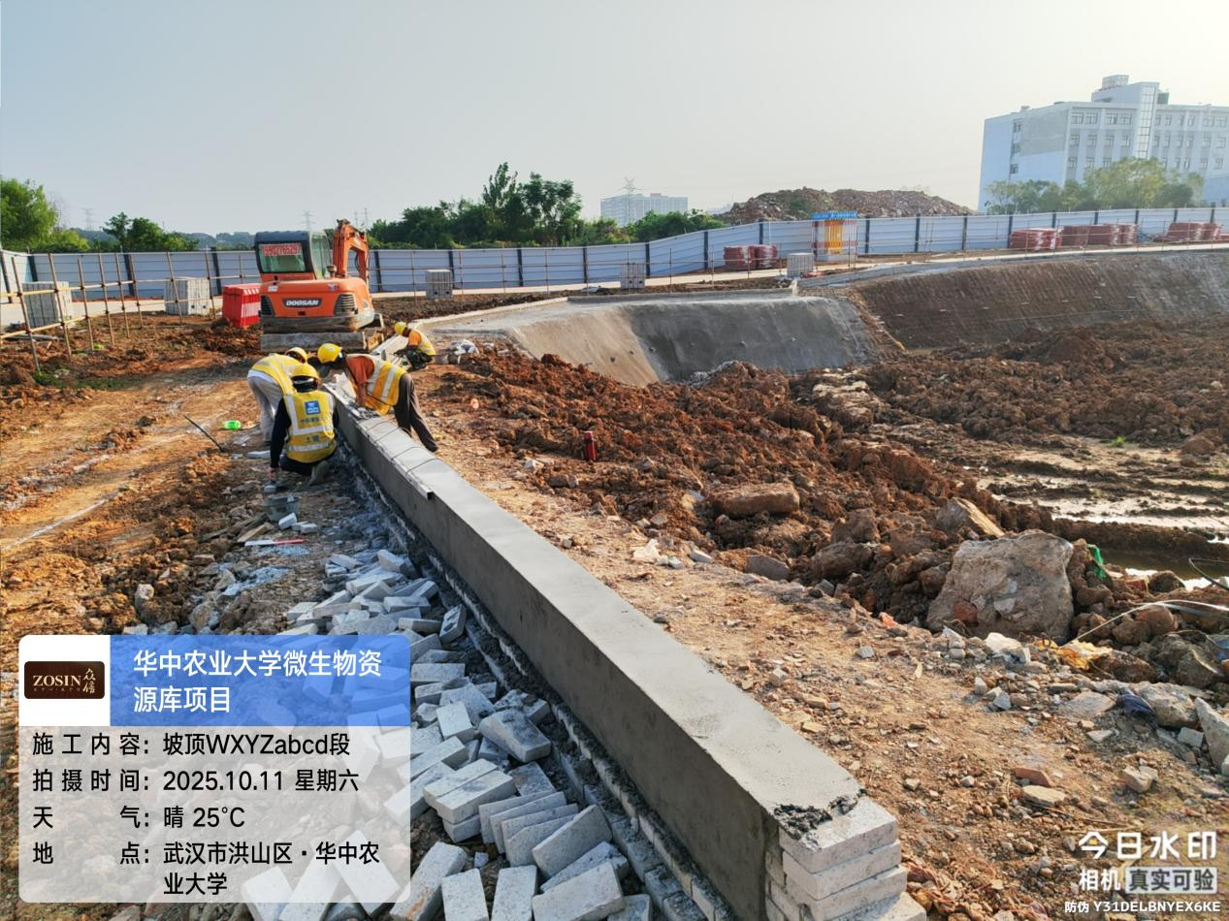
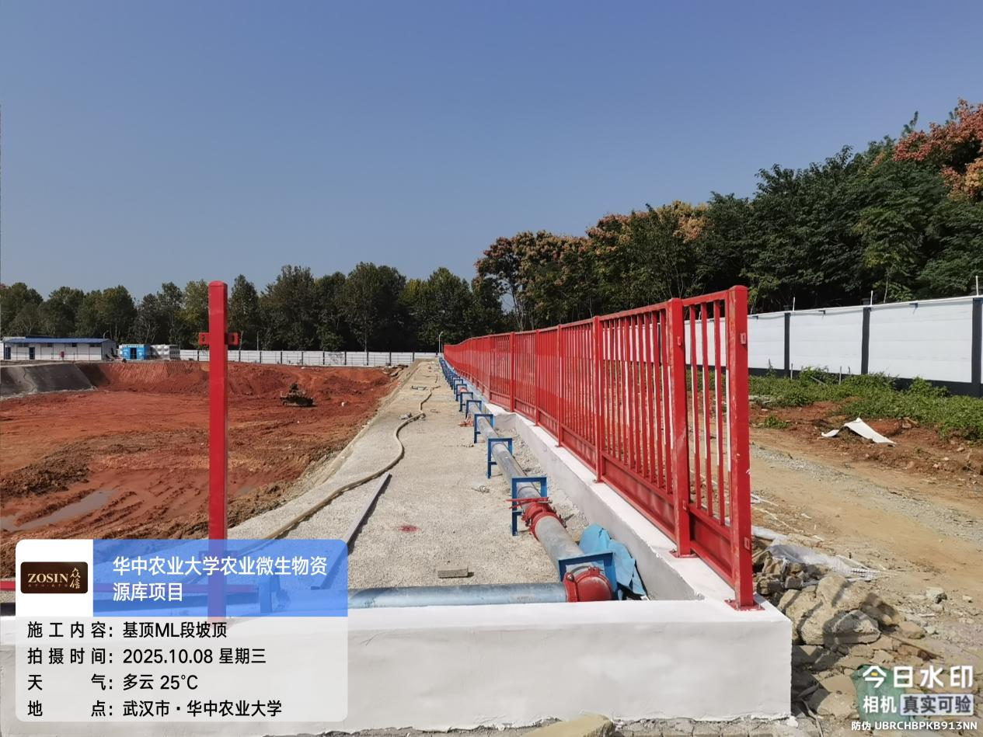

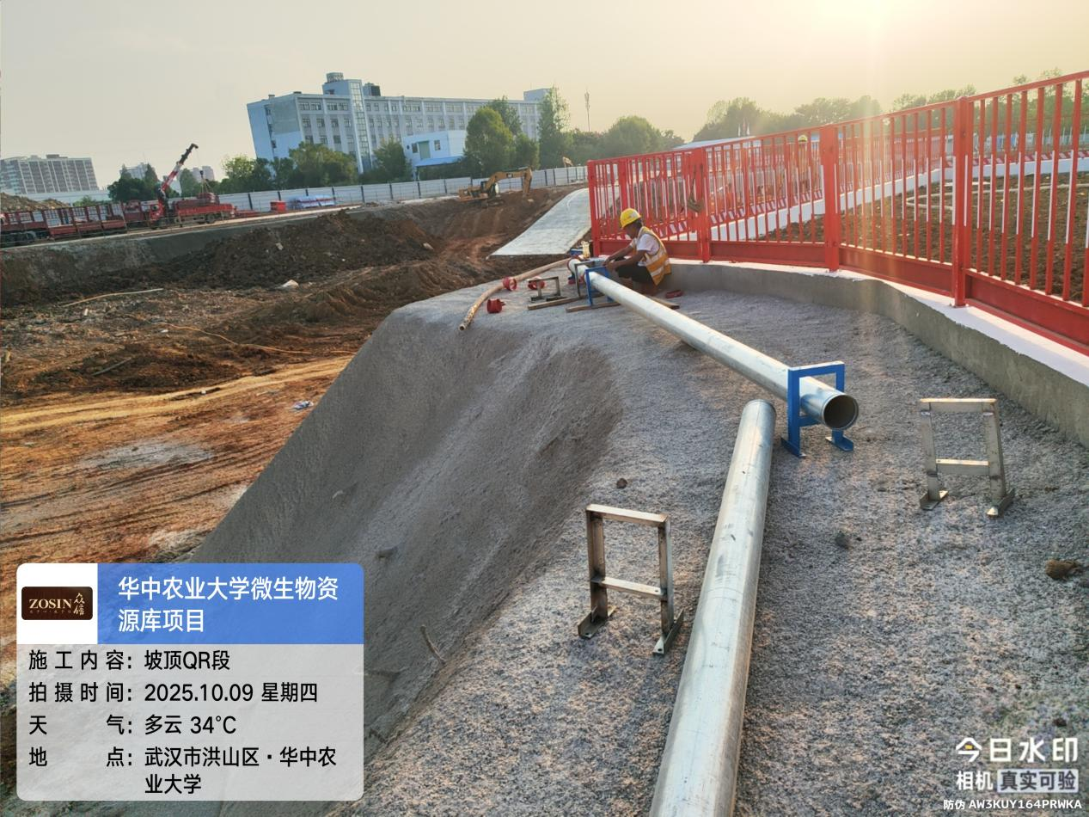

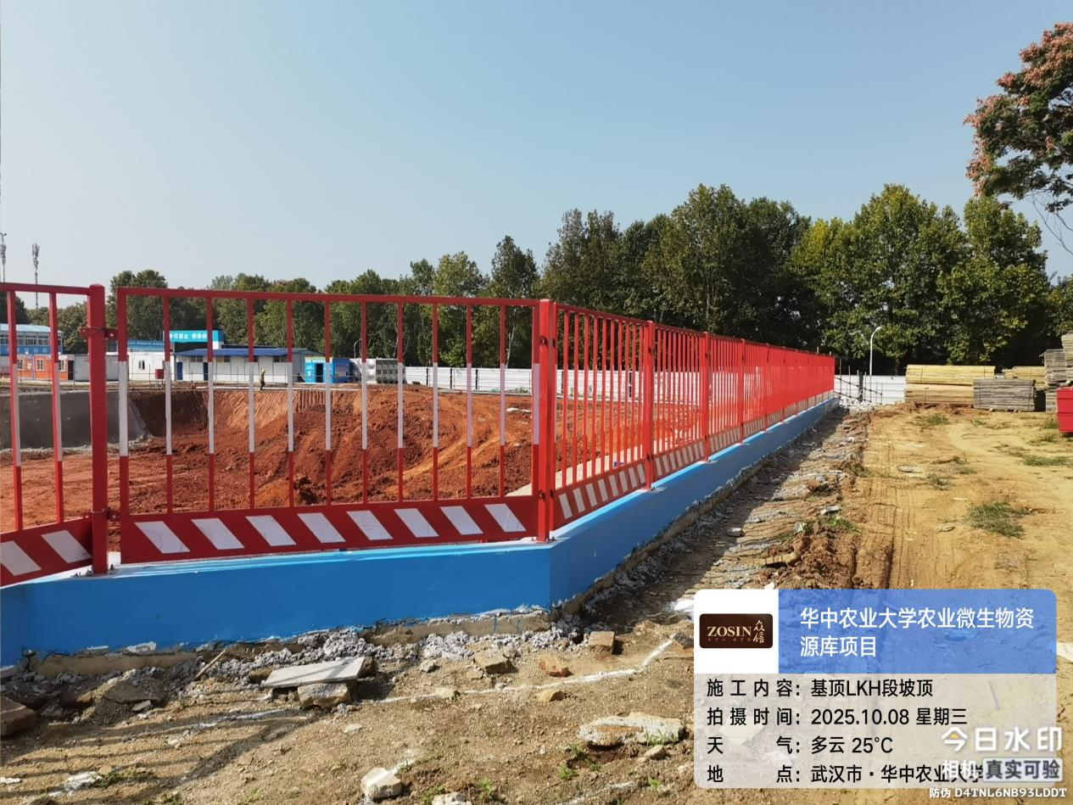

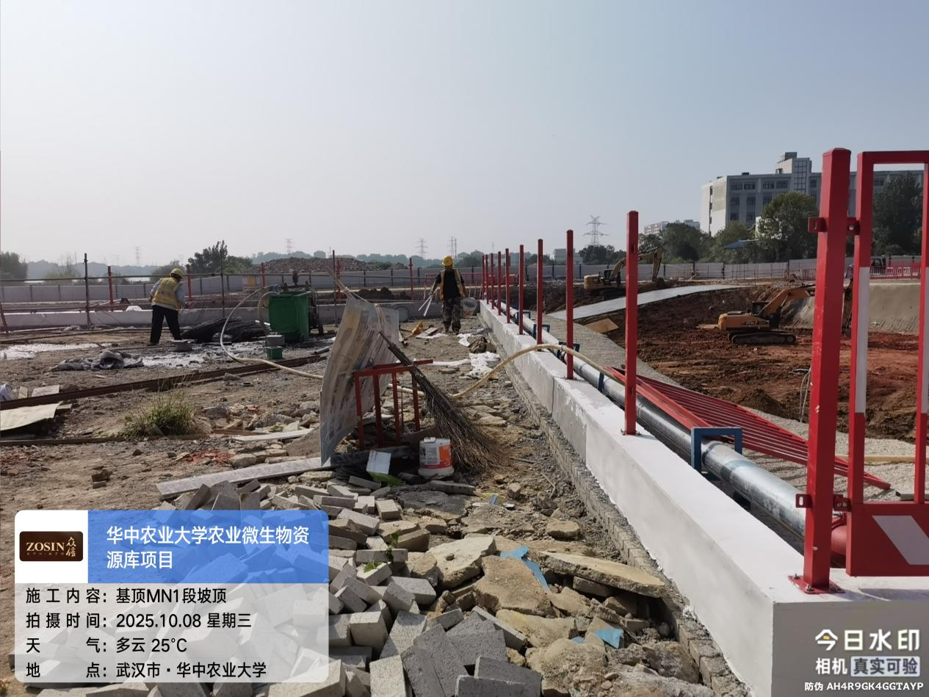

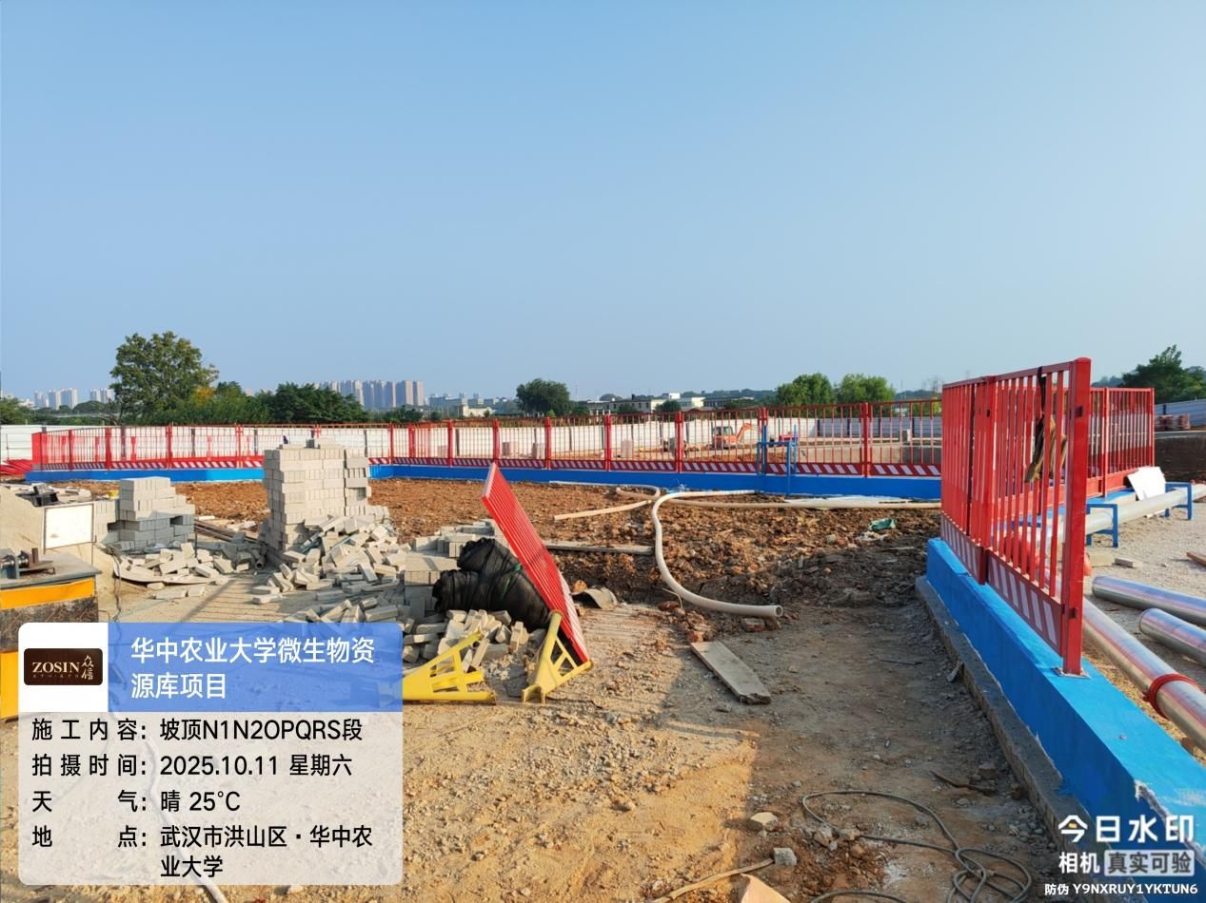

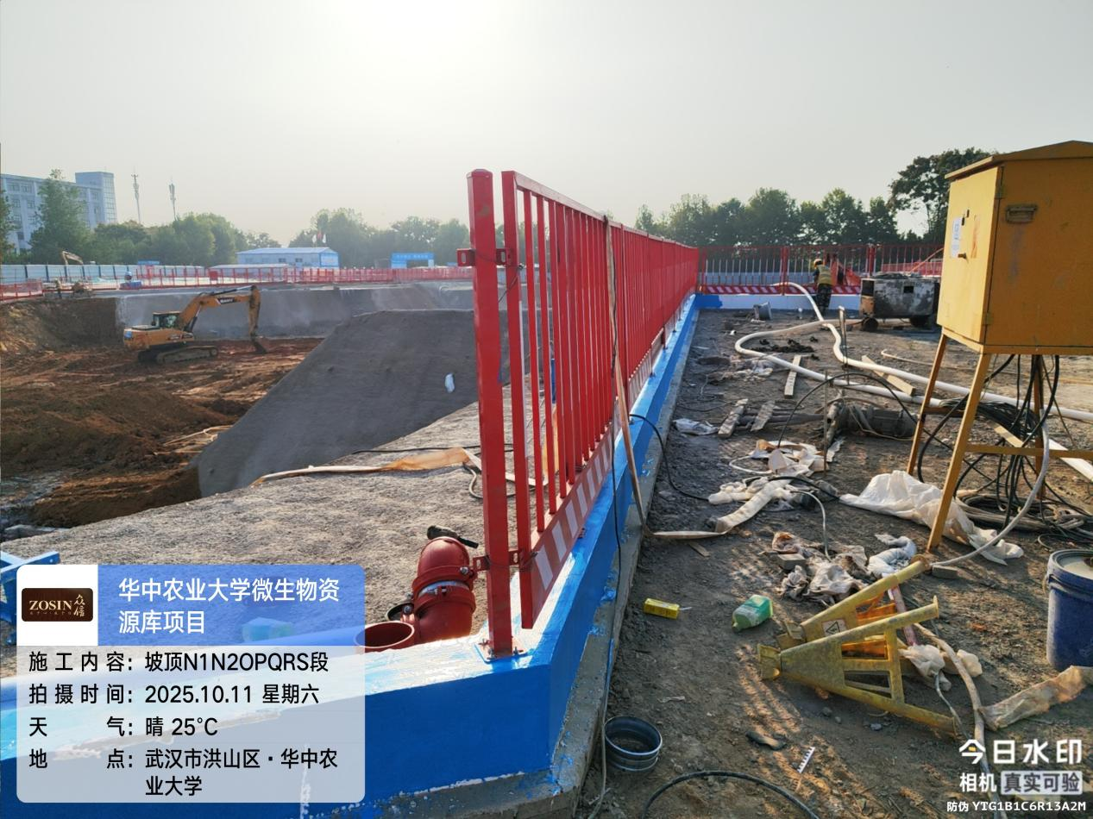

3、土方
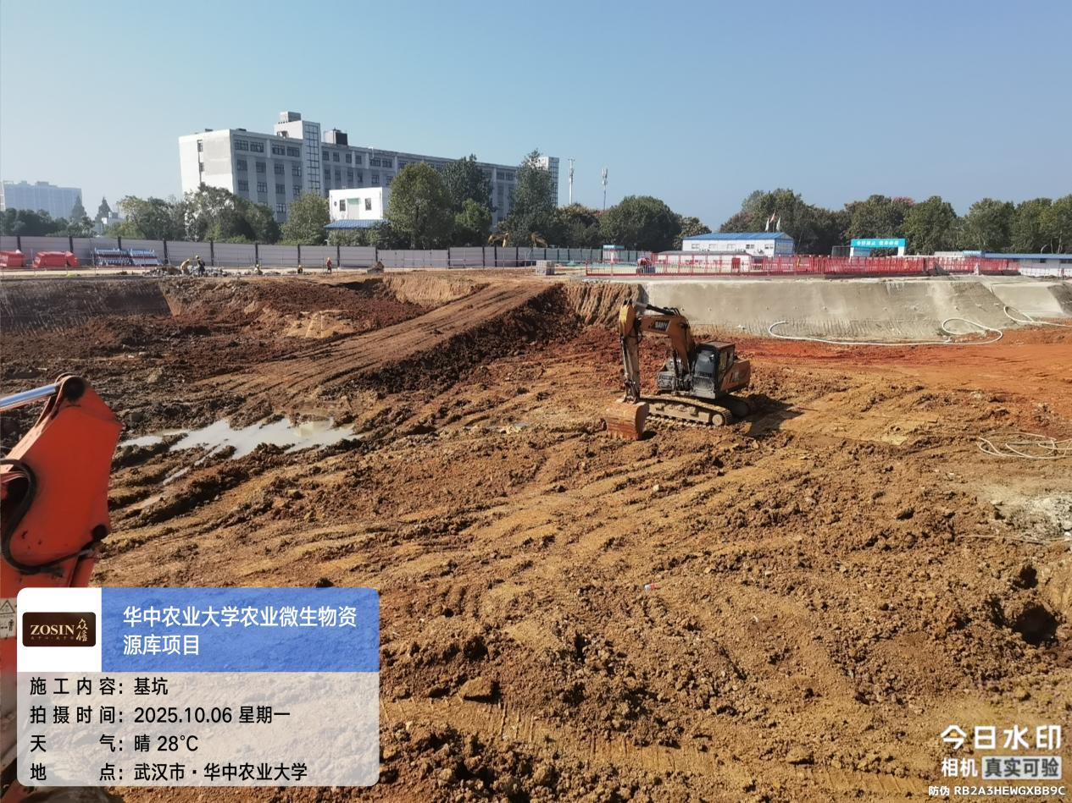

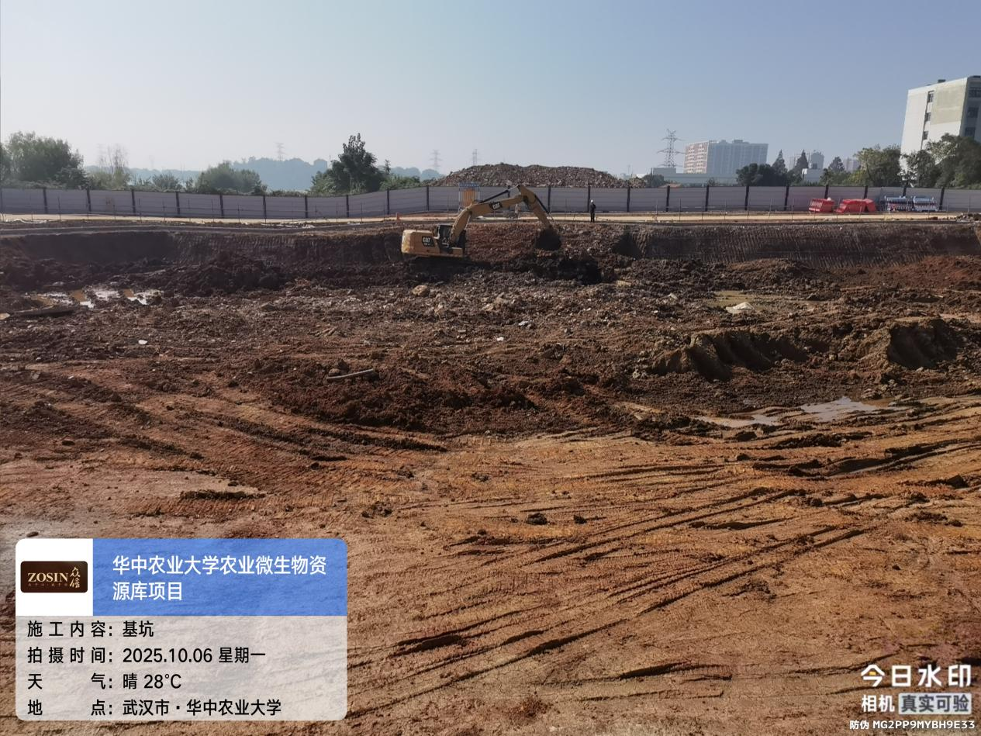
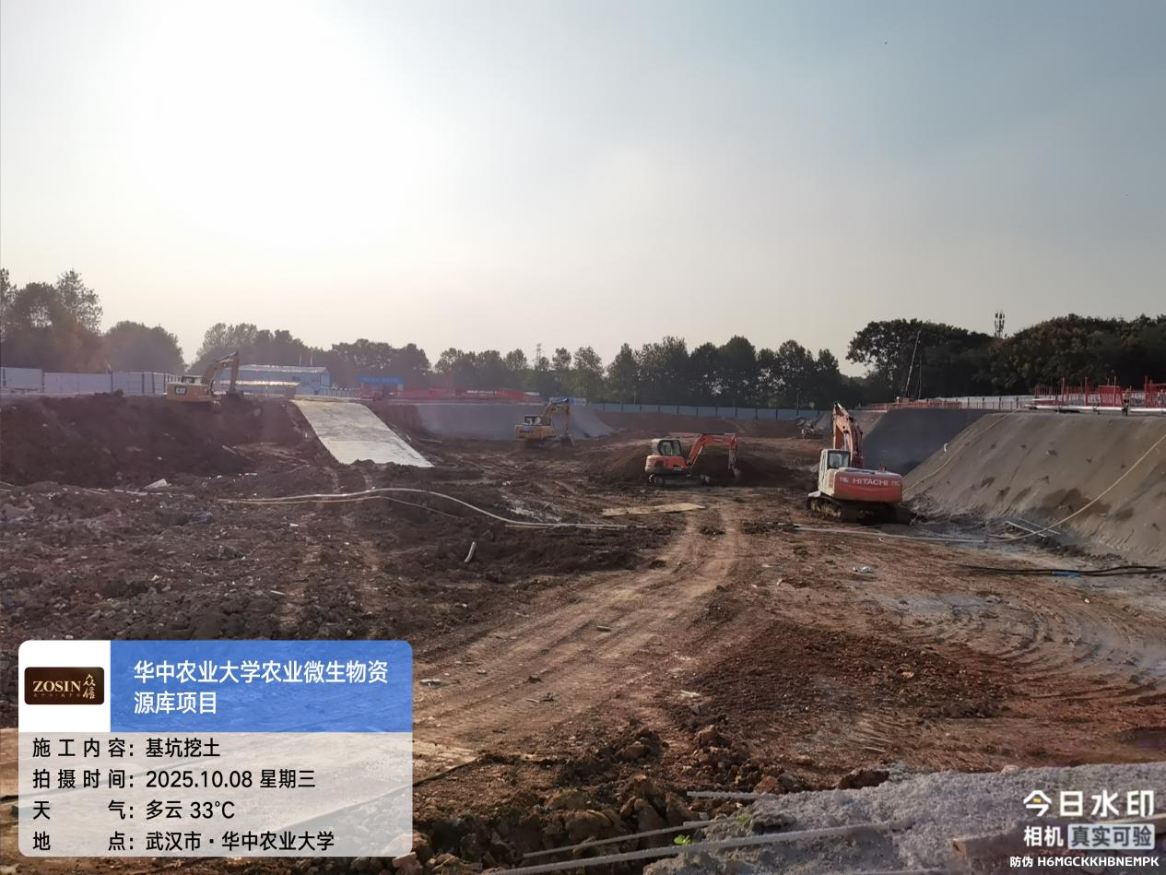
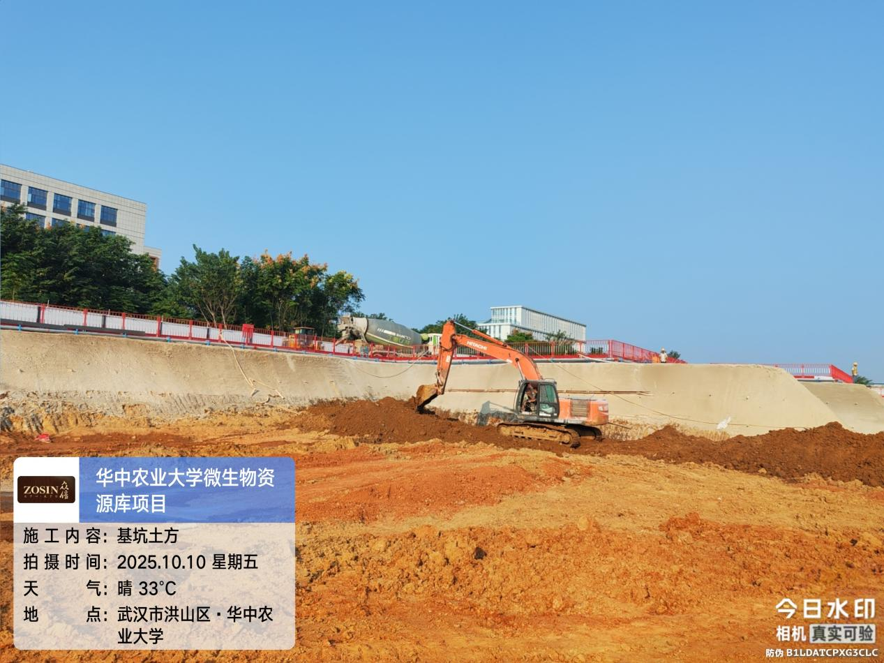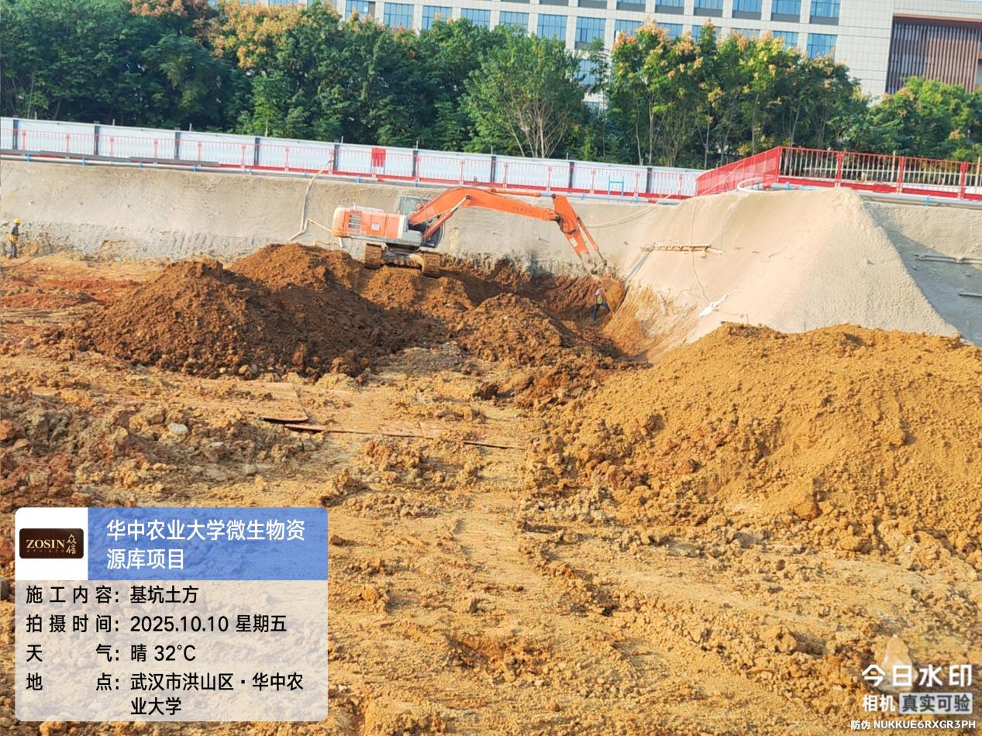
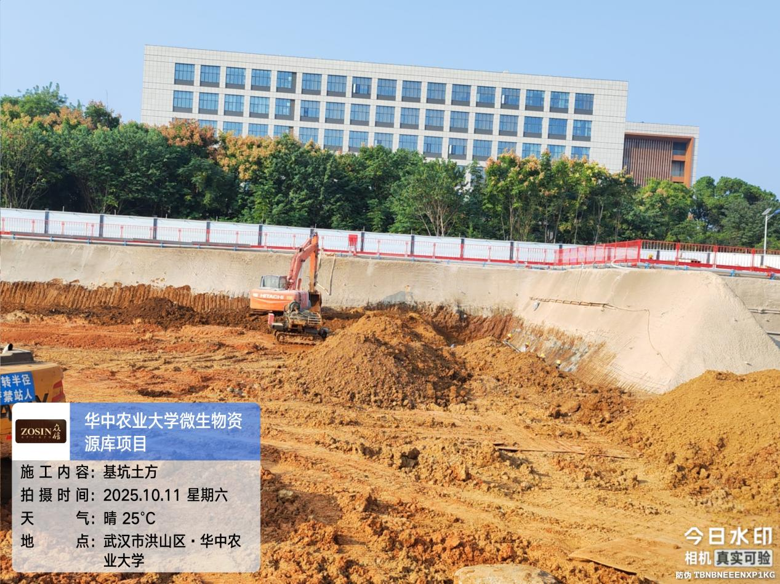

四、接收、发出资料情况
无
五、跟踪关注
1、基坑支护钢筋网布置是否满足图纸要求；
2、喷射混凝土厚度是否满足图纸要求。

湖北众信工程造价咨询有限公司
2025年10月11日

